（仮称）医大新駅周辺まちづくり事業
様式集

令和8年10月9日
奈良県

入札関係提出書類

入札説明書等に関する提出書類

入札説明書等に関する提出書類は以下の様式を活用すること。

提出方法等については入札説明書を参照すること。

様式１ | 入札説明書等に関する質問書

入札参加資格申請に関する提出書類

入札参加資格申請に関する提出書類は、様式２を上にして様式番号順に様式２～６-８を並べて一括して左綴じとし、正本１部、副本２部の合計３部を提出すること。

奈良県の業者登録の有無に関係なく、本社の所在地、商号を記載し、印は代表者印を押印すること。なお、副本はコピーとすることを認める。

様式２ | 入札参加資格申請に関する提出書類（表紙）
様式３ | 入札参加表明書
様式４－１ | 構成員一覧表
様式４－２ | 代表企業連絡先
様式５－１ | 委任状
様式５－２ | 委任状（復代理人）
様式６－１ | 入札参加資格申請書兼誓約書
様式６－２－１ | 入札参加資格申請書兼誓約書①
様式６－２－２ | 入札参加資格申請書兼誓約書②
様式６－３ | 設計企業１に係る調書
様式６－４ | 建設企業１に係る調書
様式６－５ | 工事監理企業１に係る調書
様式６－６ | 維持管理企業１に係る調書
様式６－７ | 運営企業１に係る調書
様式６－８ | 添付資料提出確認書

その他入札に関する提出書類

様式７～９については必要に応じて入札説明書に従い提出すること。

様式７ | 入札参加資格がないとされた理由の説明要求書
様式８ | 入札辞退届
様式９ | 入札参加者の構成員変更願

競争的対話に関する提出書類

提出方法等については入札説明書を参照すること。

様式10 | 競争的対話の参加申込書（第１回目・第２回目）
様式11 | 競争的対話の対話内容（第１回目・第２回目）

社会的な価値の評価基準の算定に関する提出書類

社会的な価値の評価基準の算定に関する提出書類は、様式12～17に基づき、必要に応じて作成すること。

提出の際は様式12～17をファイルに綴じ込み、ファイルに以下のとおりタイトルを付けること。

・様式12～様式17：
（仮称）医大新駅周辺まちづくり事業 社会的な価値の評価基準の算定に関する提出書類

提案資料は左綴じとし、正本1部を提出すること。

各様式は、該当する構成員Ｂの１者のみ提出してください。

様式ごとにインデックスを付けること。

様式12 | 評価項目算定資料一覧表
様式13 | 障害者雇用状況報告書
様式14 | 障害者職場実習実施に係る証明書
様式15 | 発注実績報告書
様式16 | 保護観察対象者等雇用に関する証明書
様式17 | 人権研修実施報告書

提案資料に関する提出書類

提案資料に関する提出書類は、様式18～48、図面集及び都市計画変更関連資料（審査対応外）に基づき、作成すること。

提出の際は様式18～48、図面集及び都市計画変更関連資料（審査対応外）を別のファイルに綴じ込み、それぞれのファイルに以下のとおりタイトルを付けること。

・様式18～様式48：
（仮称）医大新駅周辺まちづくり事業 提案内容に関する提出書類（図面集以外）
・整理Ｎｏ．１～19：
（仮称）医大新駅周辺まちづくり事業 図面集（特定事業・附属事業）
・整理Ｎｏ．１～８：
（仮称）医大新駅周辺まちづくり事業 図面集（まちづくり事業）
・整理Ｎｏ．１～４：
（仮称）医大新駅周辺まちづくり事業 都市計画変更関連資料（審査対応外）

提案資料の右上の欄に、本県から送付された入札参加資格の審査結果通知書に記載の受付番号を記入すること。

提案資料には、入札参加者の構成員の企業名を特定又は推測できる表記及びロゴ等の表示は、一切しないこと。

提案資料には、それぞれ提案項目（様式）単位で右下に通し番号（当該ページ番号／総ページ番号）を振ること。

提案資料は左綴じとし、16部を提出すること。

様式ごとにインデックスを付けること。

図面集は入札参加者が独自に図面番号を付記し、図面番号ごとにインデックスを付けること。

都市計画変更関連資料は、審査に影響しません。

提案資料と同一内容のデータをCD-Rに保存して３部提出すること。データは、「第３章 提出書類一覧」にファイル形式がExcelと記載されたものについては、Excelファイル（可能な限り計算式を残すこと。）で、Wordと記載されたものについては、Wordファイル及びPDFファイルで保存すること。また、図面集はPDFファイルで保存すること。都市計画変更関連資料は、「６提案資料に関する提出書類 【都市計画変更関連資料】」に記載されたファイル形式で保存すること。なお、提案資料の文書の検索やコピーができる形式（例えば、パワーポイントで作成した様式を画像で張り付ける形式等は検索やコピーができないため不可とする）でデータ化を行うこと。

【様式集】
様式18 | 提案資料提出書
様式19－１ | 要求水準に関する誓約書
様式19－２ | 要求水準達成の考え方チェックリスト
様式20 | 提案書類（表紙・目次）
様式21～24 | ア．特定事業の計画に関する提案
様式25～34 | イ．西側エリアの設計・建設に関する提案
様式35 | ウ．西側エリアの開業準備に関する提案
様式36～42 | エ．西側エリアの運営・維持管理に関する提案
様式43 | オ．東側エリアのまちづくり事業に関する提案
様式44～48 | カ．事業全体に関する提案

【図面集（特定事業・附属事業）】
整理No. | 図面名称 | 書類サイズ | 枚数 | 縮尺
１ | 提案図面集（表紙） | Ａ３横 | １枚 | －
２ | 提出図面一覧表 | Ａ３横 | １枚 | －
３ | 全体配置図 | Ａ３横 | 任意 | 1/1,000
４ | 特定事業施設用地（2面）・附属事業施設用地断面図（2面） | Ａ３横 | 任意 | 1/500
５ | （アリーナ）平面図 | Ａ３横 | 任意 | 1/500
６ | （アリーナ）コートレイアウト図 | Ａ３横 | 任意 | 任意
７ | （アリーナ）観客席計画図 | Ａ３横 | 任意 | 任意
８ | （アリーナ）立面図（４面） | Ａ３横 | 任意 | 1/500
９ | （アリーナ）断面図（２面） | Ａ３横 | 任意 | 1/500
10 | （アリーナ）内部仕上げ表 | Ａ３横 | 任意 | －
11 | （アリーナ）外部仕上げ表 | Ａ３横 | 任意 | －
12 | （アリーナ）什器・備品リスト | Ａ３横 | 任意 | －
13 | （アリーナ）設備計画（電気設備、機械設備等） | Ａ３横 | 任意 | 任意
14 | （附属事業）平面図・植栽計画 | Ａ３横 | 任意 | 1/500
15 | （附属事業）断面図 | Ａ３横 | 任意 | 1/500
16 | （附属事業）仕上げ表 | Ａ３横 | 任意 | 任意
17 | （附属事業）ファニチャー・植栽リスト | Ａ３横 | 任意 | 任意
18 | （附属事業）設備計画（電気設備、機械設備等） | Ａ３横 | 任意 | 任意
19 | 透視図（外観鳥瞰図、外観アイレベル図・内観） | Ａ３横 | ４枚以内 | 任意
※図面は上記以外に添付することは可とする。
※全体配置図は、配置図のほか、要求水準書資料編の要求事項の達成の考え方を表現すること。
※特定事業施設用地・附属事業施設用地断面図は、提案する敷地の活用方法が伝わる断面を選定すること。なお、図面内にはデッキや高低差、勾配を表現すること。
※No.６コートレイアウト図は、要求水準書資料【特定事業・附属事業編】資料７への対応方法を表現すること。
※観客席計画図は、要求水準達成の考え方を表現すること。
※内部仕上げ表は、各施設の諸室の面積、収容想定人数、天井高さ、仕上げ、通信設備等、及び要求水準達成の考え方を表現すること。
※什器・備品リストは、提案する備品名、数量、メーカー等を記載すること。
※ファニチャー・植栽リストは、提案する備品名、数量、メーカー、樹種等を記載すること。
※設備計画は、要求水準達成の考え方を、図表を用い、表現すること。
※透視図は要求水準達成の考え方を表現すること。

【図面集（まちづくり事業）】
整理No. | 図面名称 | 書類サイズ | 枚数 | 縮尺
１ | 提案図面集（表紙） | Ａ３横 | １枚 | －
２ | 提出図面一覧表 | Ａ３横 | １枚 | －
３ | 全体配置図 | Ａ３横 | 任意 | 1/1,000
４ | まちづくり事業用地断面図（2面） | Ａ３横 | 任意 | 1/500
５ | 建築計画ローリング図 | Ａ３横 | 任意 | 任意
６ | 平面図 | Ａ３横 | 任意 | 任意
７ | 立面図・断面図 | Ａ３横 | 任意 | 任意
８ | 透視図（外観鳥瞰図、外観アイレベル図） | Ａ３横 | ２枚以内 | 任意
※図面は上記以外に添付することは可とする。
※全体配置図は、配置図のほか、要求水準書資料編の要求事項の達成の考え方を表現すること。
※まちづくり事業用地断面図は、提案する敷地の活用方法が伝わる断面を選定すること。なお、図面内にはデッキや高低差、勾配を表現すること。
※透視図は要求水準達成の考え方を表現すること。

【都市計画変更関連資料（審査対応外）】
整理No. | 図面名称 | 書類サイズ | 枚数 | ファイル形式
１ | 商業地域として、事業エリア全体にふさわしい（統一した）容積率、建ぺい率の数値を検討およびその理由 | Ａ４ | １枚 | Word
１ | 注）エリアの区分け無 | Ａ４ | １枚 | Word
２ | 高度地区の想定エリア分け図面及びその理由 | Ａ４ | １枚 | Word
２ | 注）図面は1/2500白地図「かしはらのちず」より作成、エリアの区分け可 | Ａ４ | １枚 | Word
３ | パース図 | Ａ４ | ２枚以内 | PDF
３ | 注）６ページの視点場①②③④⑤ごとに１枚、視点の高さアイレベル  注）パースは、提案内容の「配置計画」「建物の外観・ボリューム」「主要な素材感」の妥当性を確認することが可能なレベルで作成すること。（詳細に造りこむことを妨げるものではない） | Ａ４ | ２枚以内 | PDF
４ | 事業区域の方針および整備計画案 | Ａ４ | ４枚以内 | Word
４ | 注）記載方法等は、７～９ページの「記載内容について（解説）」を参照し記述すること | Ａ４ | ４枚以内 | Word
※橿原市の都市計画マスタープラン、地域公共交通計画、景観計画、キャンパスタウン構想、地区計画ガイドライン（県）など各計画や指針等と整合を図ること。

◆都市計画変更関連資料作成：整理番号３「パース図の視点場」
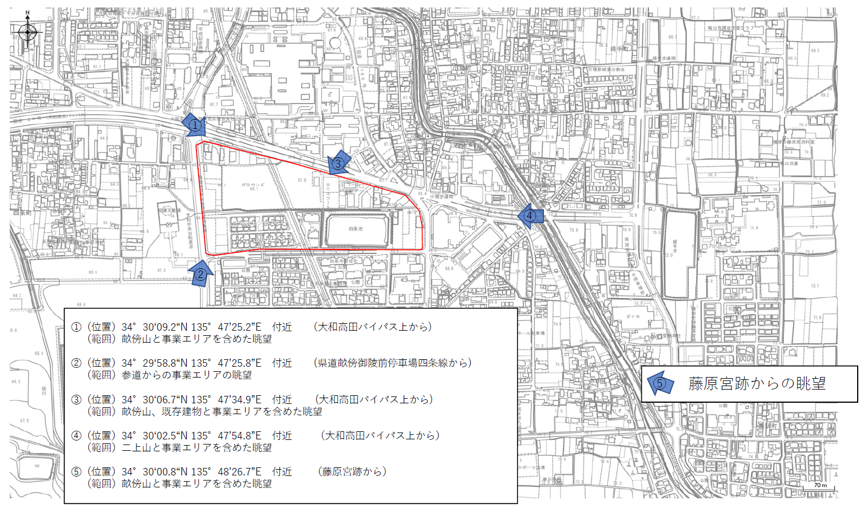

◆都市計画変更関連資料作成：整理番号４「記載内容について（解説）」

事業区域の方針および整備計画案

区域の整備・開発及び保全に関する方針 | 事業区域の目標 |  | ＜記載内容について（解説）＞  ・地区のまちづくりの基本的方向を示す欄です。  ・当該地区の立地や本市上位計画における位置付け、事業計画の提案内容の背景や動機、地区の現況等を踏まえた地区の整備にかかる基本的な考え方などにあわせ、目標とする地区の将来像を記載してください。
区域の整備・開発及び保全に関する方針 | 土地利用の方針 |  | ＜記載内容について（解説）＞  ・機能誘導やゾーニングの考え方など、当該地区の土地利用の方針を記載してください。
区域の整備・開発及び保全に関する方針 | 地区施設の整備の方針 |  | ＜記載内容について（解説）＞  ・地区施設とは、主として街区内の方などの利用に供される道路又は公園、緑地、広場その他の公共的な空地のことです。  ・地区施設を定める場合は、地区に必要な地区施設の整備についての方針や考え方を記載してください。  ・地区施設を定める場合は、地区施設としての道路や公園、広場等の配置などの方針を記載してください。
区域の整備・開発及び保全に関する方針 | 建築物等の整備の方針 |  | ＜記載内容について（解説）＞  ・目標とすべき建築物の水準等を踏まえ、建築物の用途、配置、形態などの方針を記載してください。
地区整備計画 | 地区施設の配置  及び規模 |  | ＜記載内容について（解説）＞  ・地区施設として定める場合は、定めようとする道路、公園、広場等について、それぞれ種類と規模を記載してください。  【記載例】 道路 幅員〇〇メートル 延長約〇〇メートル  広場 約〇〇平方メートル  また、地区施設を定める場合は、地区施設の配置と種類を図示した図面を提出してください。（1/2500白地図「かしはらのちず」より）
地区整備計画 | 地区の区分 | 地区の名称 | ＜記載内容について（解説）＞  ・地区整備計画の区域を複数の区域に区分し、それぞれの区域の特性に応じ、異なる整備内容を定めることができます。複数の区域に区分する場合は、それぞれの名称を記載してください。
地区整備計画 | 地区の区分 | 地区の面積 | ＜記載内容について（解説）＞  ・複数の区域に区分する場合は、それぞれの名称および規模を記載してください。  【記載例】 〇〇地区 約〇〇ヘクタール  △△地区 約△△ヘクタール
地区整備計画 | 建築物等に関する事項 | ●●●● | ＜記載内容について（解説）＞  ・地区整備計画に定める建築物等に関する事項として、「建築物の用途の制限」、「建築物の容積率の最高限度」、「建築物の建蔽率の最高限度」、「建築物の高さの最高限度」、「壁面位置の制限」、「建築物の形態又は意匠の制限」、「建築物の敷地面積の最低限度」、「建築物の緑化率の最低限度」「垣又は柵の構造の制限」などを定めることができます。  ・地区計画の目標を実現するために必要であると考える事項について、記載してください。  ・複数の区域に区分し、それぞれ異なる制限内容とする場合は、区域ごとに制限内容を記載してください。  ・壁面の位置の制限を定める場合は、制限しようとする壁面の位置を図示した図面を提出してください。（1/2500白地図「かしはらのちず」より）  なお、整備計画に定めるべき各項目の設定については下記の内容を十分に踏まえてください。  【建築物等の用途の制限】  〇（仮称）医大新駅周辺まちづくり事業の理念に合致する具体的なまちづくり計画に沿った、地区の将来ビジョンや上位計画である都市計画マスタープランが目指す当該地区のまちづくりにふさわしい用途を設定することが必要です。  【壁面の位置の制限】  〇壁面の位置の制限は、道路空間と一緒になって、広がりのある外部空間の形成や緑化スペースの確保などの景観上の働きがあります。  〇建築基準法上の規定では、建物配置を直接制限する規定はありませんが、魅力的なまちづくりを進めるうえでは、地区のボリューム感やスケール感を決定付ける要素となり得ることから、圧迫感を軽減するなどの工夫が必要です。  〇壁面の位置は、日影や通風などの住環境へも影響することから、より良い環境となるように、適切な壁面の位置を設定することが必要です。  【建築物の高さの最高限度】  〇高度地区ではエリアごとに一律の高さを設定していますが、整備計画では、地区内全体を一律の高さに設定するのではなく、将来ビジョンや計画に合わせて、きめ細やかな設定を行うことができます。世界遺産登録された藤原宮跡からの見え方や本地区で予定されている高度地区の高さ制限に配慮しながら、事業計画の目標や建築物等の整備方針に照らして、ふさわしい高さを設定してください。  〇設定に際しては、橿原市景観計画のエリア毎の景観形成の方針なども考慮しながら、周辺環境の調和を図るとともに、周囲からの見え方などを検討する必要があります。  【建築物の形態又は色彩その他の意匠の制限】  〇本地区が属する景観計画のエリア毎の景観形成の方針を踏襲したデザイン規制となるようにしてください。  〇形態意匠については、当該地区内だけで考えるのではなく、周辺の状況と調和する、優れたデザインを先導するなど、周辺地域や都市全体への影響なども考慮したコンセプトをもって検討する必要があります。

※記載内容について（解説）に示す内容に従い作成してください。
※事業区域の方針および整備計画案については、記載内容について（解説）の内容を削除のうえ、同欄に記載してください。

入札に関する提出書類

入札に関する提出書類は様式49により提出すること。

様式49（入札書）は、件名、グループの名称を記入した封筒に入れ、封印の上で提出すること。

様式５-２（委任状（復代理人））を提出しており、復代理人以外の者が入札に参加する場合には、様式50（委任状）を様式49（入札書）と同封して提出すること。

様式51（入札金額内訳書）及び様式52～56の各種見積は様式28－２（収支計画）と相違がある場合は無効とします。

様式49 | 入札書
様式50 | 委任状
様式51 | 入札金額内訳
様式52 | 初期調達費見積書（サービス購入料Ａ・Ｃ）
様式53 | 初期調達費見積書（サービス購入料Ｂ）
様式54 | 初期調達費見積書（サービス購入料Ｄ）
様式55 | 初期調達費見積書（サービス購入料Ｅ）
様式56 | 備品見積書

作成要領等

記載内容及び方法

記載は、明確・具体的に行うこと。

他の様式や添付資料又は補足資料に関する事項が記載されている場合など、参照が必要な場合は、該当する様式番号や資料名、ページ等を記述すること。

提出書類の作成に用いる言語は日本語、通貨は日本円、時刻は日本標準時とすること。

数字は、アラビア数字を使用すること。

文字サイズは図表を除き10.5ポイント以上とし読みやすい行間、余白とすること。なおフォントは制限しないものとするが、Word、Excelともに既定のものを使用すること。

様式内の注釈は削除することは可とする。

提案書類に実績を記載する場合は案件名、地域名等、参加業者が特定されるような表現をしないこと。

その他

ページ数に制限がある場合は、遵守すること。ただし、写し等の添付書類は、枚数には含めないこととする。

図表等は適宜使用しても構わないが、規定のページ数に含めること。

書式のサイズ及びファイル形式は、提出書類一覧に規定する書式サイズ、ファイル形式に従うこと。なお様式データの余白編集は可とするが、様式番号、枚数制限、書式サイズ、ファイル形式を順守の上、印刷を考慮した余白とすること。各様式は、Microsoft Word又はMicrosoft Excelを使用して作成すること。

使用する用紙は、片面印刷とすること。

様式内の各種数値、金額は、小数点以下を理由として様式間で不整合が無いよう、十分に確認すること。なお、様式内の金額に関し、前述の不整合が発見された場合は、前号の場合を除き、様式49の入札金額が正しい金額であるものとする。

提出書類一覧
書類 | 様式 | 提出  部数 | 書式  サイズ | ファイル形式 | 制限枚数
１．入札説明書等に関する提出書類
入札説明書等に関する質問書 | 様式１ | － | Ａ４ | Excel | －
２．入札参加資格申請に関する提出書類
入札参加資格申請に関する提出書類（表紙） | 様式２ | ３ | Ａ４ | Word | １
入札参加表明書 | 様式３ | ３ | Ａ４ | Word | １
構成員一覧表 | 様式４－１ | ３ | Ａ４ | Word | －
代表企業連絡先 | 様式４－２ | ３ | Ａ４ | Word | １
委任状 | 様式５－１ | ３ | Ａ４ | Word | －
委任状（復代理人） | 様式５－２ | ３ | Ａ４ | Word | －
入札参加資格申請書兼誓約書 | 様式６－１ | ３ | Ａ４ | Word | １
入札参加資格申請書兼誓約書① | 様式６－２－１ | ３ | Ａ４ | Word | １
入札参加資格申請書兼誓約書② | 様式６－２－２ | ３ | Ａ４ | Word | １
設計企業１に係る調書 | 様式６－３ | ３ | Ａ４ | Word | －
建設企業１に係る調書 | 様式６－４ | ３ | Ａ４ | Word | －
工事監理企業１に係る調書 | 様式６－５ | ３ | Ａ４ | Word | －
維持管理企業１に係る調書 | 様式６－６ | ３ | Ａ４ | Word | －
運営企業１に係る調書 | 様式６－７ | ３ | Ａ４ | Word | －
添付資料提出確認書 | 様式６－８ | ３ | Ａ４ | Word | －
３．その他入札に関する提出書類
入札参加資格がないとされた理由の説明要求書 | 様式７ | １ | Ａ４ | Word | １
入札辞退届 | 様式８ | １ | Ａ４ | Word | １
入札参加者の構成員変更願 | 様式９ | １ | Ａ４ | Word | １
４．競争的対話に関する提出書類
競争的対話の参加申込書（第１回目・第２回目） | 様式10 | １ | Ａ４ | Word | １
競争的対話の対話内容（第１回目・第２回目） | 様式11 | １ | Ａ４ | Word | －
５．社会的な価値の評価基準の算定に関する提出書類
評価項目算定資料一覧表 | 様式12 | １ | Ａ４ | Excel | １
障害者雇用状況報告書 | 様式13 | １ | Ａ４ | Excel | －
障害者職場実習実施に係る証明書 | 様式14 | １ | Ａ４ | Excel | －
発注実績報告書 | 様式15 | １ | Ａ４ | Excel | －
保護観察対象者等雇用に関する証明書 | 様式16 | １ | Ａ４ | Excel | －
人権研修実施報告書 | 様式17 | １ | Ａ４ | Excel | －
６．提案資料に関する提出書類
提案資料提出書 | 様式18 | 16 | Ａ４ | Word | １
要求水準に関する誓約書 | 様式19-１ | 16 | Ａ４ | Word | １
要求水準達成の考え方チェックリスト | 様式19-２ | 16 | Ａ４ | Excel | －
提案書類（表紙・目次） | 様式20 | 16 | Ａ４ | Word | １
ア．特定事業の計画に関する提案
１． 事業の取組方針及び実施体制 | 様式21 | 16 | Ａ４ | Word | ３
２． リスク対応 | 様式22 | 16 | Ａ４ | Word | １
３-１．資金調達 | 様式23-１ | 16 | Ａ４ | Word | －
３-２．収支計画 | 様式23-２ | 16 | Ａ３ | Excel | －
４． まちの成長に向けた資金還流 | 様式24 | 16 | Ａ４ | Word | ２
イ．西側エリアの設計・建設に関する提案
５． 施設整備計画、コンセプト | 様式25 | 16 | Ａ４ | Word | ３
６． 全体配置計画 | 様式26 | 16 | Ａ４ | Word | ３
７． 施設デザイン | 様式27 | 16 | Ａ４ | Word | １
８． 諸室計画 | 様式28 | 16 | Ａ４ | Word | １
９． ランドスケープ計画 | 様式29 | 16 | Ａ４ | Word | １
10． アリーナの稼働率向上を意識した設計 | 様式30 | 16 | Ａ４ | Word | １
11． 防災性・安全性 | 様式31 | 16 | Ａ４ | Word | １
12． 環境性・経済性・保全性 | 様式32 | 16 | Ａ４ | Word | １
13． ユニバーサルデザイン | 様式33 | 16 | Ａ４ | Word | １
14-１．施工計画及び周辺環境への配慮（施工計画） | 様式34-１ | 16 | Ａ３ | Word | １
14-２．施工計画及び周辺環境への配慮（周辺環境への配慮） | 様式34-２ | 16 | Ａ４ | Word | １
ウ．西側エリアの開業準備に関する提案
15-１．円滑な業務実施に向けた工夫 | 様式35-１ | 16 | Ａ４ | Word | ２
15-２．円滑な業務実施に向けた工夫（利用料金等） | 様式35-２ | 16 | Ａ４ | Excel | －
エ．西側エリアの運営・維持管理に関する提案
16． 運営・維持管理業務の取組方針及び実施体制 | 様式36 | 16 | Ａ４ | Word | ２
17． 運営スケジュール | 様式37 | 16 | Ａ４ | Word | １
18． アリーナの稼働率向上を意識した運営 | 様式38 | 16 | Ａ４ | Word | ２
19． 総合管理業務及び利用受付業務 | 様式39 | 16 | Ａ４ | Word | １
20． 広報・PR業務 | 様式40 | 16 | Ａ４ | Word | １
21． 維持管理業務 | 様式41 | 16 | Ａ４ | Word | ２
22－１．主催事業、自主事業（主催事業） | 様式42-１ | 16 | Ａ４ | Word | ２
22－２．主催事業、自主事業（自主事業） | 様式42-２ | 16 | Ａ４ | Word | ２
オ．東側エリアのまちづくり事業に関する提案
23－１．まちづくり事業（コンセプト、実施体制、公共性の確保） | 様式43－１ | 16 | Ａ４ | Word | ４
23－２．まちづくり事業（事業計画） | 様式43－２ | 16 | Ａ４ | Word | ２
23－３．まちづくり事業（整備計画） | 様式43－３ | 16 | Ａ４ | Word | ３
23－４．まちづくり事業（附属病院駐車場） | 様式43－４ | 16 | Ａ４ | Word | ３
23－５．まちづくり事業（事業スケジュール、リスク対応） | 様式43－５ | 16 | Ａ３ | Word | ２
23－６－１．まちづくり事業（収支計画） | 様式43－６－１ | 16 | Ａ４ | Word | ２
23－６－２．まちづくり事業（収支計画） | 様式43－６－２ | 16 | Ａ３ | Excel | －
23－６－３．まちづくり事業（借地料・売買代金の提案書） | 様式43－６－３ | 16 | Ａ４ | Excel | １
カ．事業全体に関する提案
24． 事業方針及びコンセプト | 様式44 | 16 | Ａ４ | Word | ４
25． 交通計画 | 様式45 | 16 | Ａ４ | Word | ３
26． 動線計画・回遊性・滞在快適性 | 様式46 | 16 | Ａ４ | Word | ３
27． 眺望・周遊性 | 様式47 | 16 | Ａ４ | Word | ２
28． 提供サービス及びその実現可能性 | 様式48 | 16 | Ａ４ | Word | ２
７．入札に関する提出書類
入札書 | 様式49 | １ | Ａ４ | Word | １
委任状 | 様式50 | １ | Ａ４ | Word | １
入札金額内訳書 | 様式51 | １ | Ａ４ | Word | １
初期調達費見積書（サービス購入料Ａ・Ｃ） | 様式52 | １ | Ａ３ | Excel | －
初期調達費見積書（サービス購入料Ｂ） | 様式53 | １ | Ａ３ | Excel | －
初期調達費見積書（サービス購入料Ｄ） | 様式54 | １ | Ａ３ | Excel | －
初期調達費見積書（サービス購入料Ｅ） | 様式55 | １ | Ａ３ | Excel | －
備品見積書 | 様式56 | １ | Ａ３ | Excel | －

（様式１）
入札説明書等に関する質問書
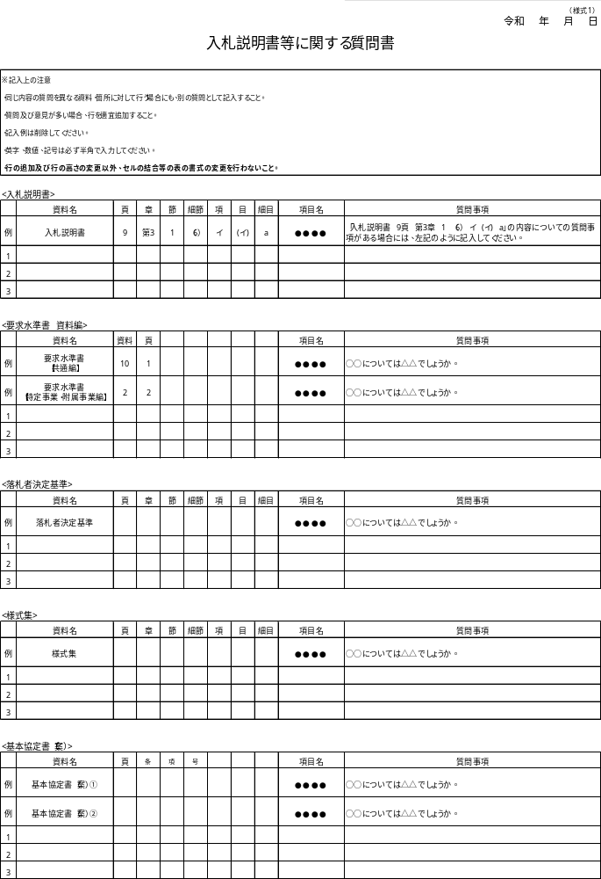
別途、本県ホームページからExcelファイルをダウンロードして入力してください。

（様式２）

（仮称）医大新駅周辺まちづくり事業

入札参加資格申請に関する提出書類
（表紙）

（様式３）
令和 年 月 日

入札参加表明書

（宛先）奈良県知事

［ ］グループの代表企業又は受任者
所在地：
商号 ：
代表者又は受任者職氏名： 印

令和８年10月９日付けで入札公告のありました「（仮称）医大新駅周辺まちづくり事業」に係る総合評価落札方式一般競争入札に、様式４-１の構成員からなる［ ］グループとして参加することを表明します。
なお、どの構成員も入札説明書「第６章 ２入札参加者の備えるべき参加資格要件等」に掲げられている事項を満たしていること、並びに、この申請書及び添付種類の全ての記載事項が事実と相違ないことを誓約します。

※ 代表企業が全ての手続を行ってください。
※ 様式５-２により、代理人を選任した場合には受任者として提出してください。
（様式４-１）
令和 年 月 日

構成員一覧表

［ ］グループ
構成員Ａ
/
付番 | 構成員 | 区分① | 区分② | 区分③ | 構成員の情報
１ | Ｂ | 特定事業  ・  附属事業 | 代表企業 |  | 所在地
 |  |  |  |  | 商号
 |  |  |  |  | 代表者職氏名
２ | Ｂ | 特定事業  ・  附属事業 | 構成企業  ・  協力企業 |  | 所在地
 |  |  |  |  | 商号
 |  |  |  |  | 代表者職氏名
３ | Ｂ | 特定事業  ・  附属事業 | 構成企業  ・  協力企業 |  | 所在地
 |  |  |  |  | 商号
 |  |  |  |  | 代表者職氏名
４ | Ｂ | 特定事業  ・  附属事業 | 構成企業  ・  協力企業 |  | 所在地
 |  |  |  |  | 商号
 |  |  |  |  | 代表者職氏名
５ | Ｂ | 特定事業  ・  附属事業 | 構成企業  ・  協力企業 |  | 所在地
 |  |  |  |  | 商号
 |  |  |  |  | 代表者職氏名
６ | Ｂ | 特定事業  ・  附属事業 | 構成企業  ・  協力企業 |  | 所在地
 |  |  |  |  | 商号
 |  |  |  |  | 代表者職氏名
７ | Ｂ | 特定事業  ・  附属事業 | 構成企業  ・  協力企業 |  | 所在地
 |  |  |  |  | 商号
 |  |  |  |  | 代表者職氏名
８ | Ｃ | まちづくり事業 | 代表企業 |  | 所在地
 |  |  |  |  | 商号
 |  |  |  |  | 代表者職氏名
９ | Ｃ | まちづくり事業 | 構成企業  ・  協力企業 |  | 所在地
 |  |  |  |  | 商号
 |  |  |  |  | 代表者職氏名
10 | Ｃ | まちづくり事業 | 構成企業  ・  協力企業 |  | 所在地
 |  |  |  |  | 商号
 |  |  |  |  | 代表者職氏名
11 | Ｃ | まちづくり事業 | 構成企業  ・  協力企業 |  | 所在地
 |  |  |  |  | 商号
 |  |  |  |  | 代表者職氏名
12 | Ｃ | まちづくり事業 | 構成企業  ・  協力企業 |  | 所在地
 |  |  |  |  | 商号
 |  |  |  |  | 代表者職氏名

※区分①（構成員Ｂの場合）は特定事業、附属事業の別を記入してください。
※区分②は代表企業、構成企業、協力企業の別を記入してください。
※区分③は設計企業１・２・３、建設企業１・２・３、工事監理企業１・２・３、維持管理企業１・３、運営企業１・３、その他企業の別を記入してください。
※構成員の情報欄は本店について記載してください。
※行が不足する場合は、適宜追加してください。複数ページにわたっても可とします。
※代表企業以外の構成員毎に、様式５-１（委任状）を提出してください。
※様式５-１（委任状）には、本書の付番を記載してください。
/
（様式４-２）
令和 年 月 日

代表企業連絡先

［ ］グループ
構成員 | 区分① | 区分③ | 構成員の情報
Ｂ | 特定事業  ・  附属事業 |  | 所在地
Ｂ | 特定事業  ・  附属事業 |  | 商号
Ｂ | 特定事業  ・  附属事業 |  | 担当者名
Ｂ | 特定事業  ・  附属事業 |  | 所属
Ｂ | 特定事業  ・  附属事業 |  | 電話番号
Ｂ | 特定事業  ・  附属事業 |  | FAX
Ｂ | 特定事業  ・  附属事業 |  | E-mail
Ｃ | まちづくり事業 |  | 所在地
Ｃ | まちづくり事業 |  | 商号
Ｃ | まちづくり事業 |  | 担当者名
Ｃ | まちづくり事業 |  | 所属
Ｃ | まちづくり事業 |  | 電話番号
Ｃ | まちづくり事業 |  | FAX
Ｃ | まちづくり事業 |  | E-mail

※区分①（構成員Ｂの場合）は特定事業、附属事業の別を記入してください。
※区分③は設計企業１・２・３、建設企業１・２・３、工事監理企業１・２・３、維持管理企業１・３、運営企業１・３、その他企業の別を記入してください。

（様式５-１）
令和 年 月 日

委任状

（宛先）奈良県知事

［ ］グループの構成員
所在地：
商号 ：
代表者職氏名： 印
（構成員一覧表付番： ）

［ ］グループの構成員である私は、［ ］を代表企業と定め、下記の権限を委任します。

記

委任事項
1 下記事業に関する入札参加表明について
2 下記事業に関する入札参加資格申請について
3 下記事業に関する入札辞退について
4 下記事業に関する提案資料の提出について
5 下記事業に関する入札について
6 下記事業に関する復代理人の選任及び解任について

件名
（仮称）医大新駅周辺まちづくり事業

※ 入札参加者における構成員毎に提出してください。
※ 奈良県の業者登録の有無に関係なく、本社の所在地、商号を記載し、印は代表者印を押印すること。
※ 構成員一覧表付番は、様式４-１の付番を記入してください。
（様式５-２）
令和 年 月 日

委任状（復代理人）

（宛先）奈良県知事

［ ］グループの代表企業名
所在地：
商号 ：
代表者職氏名： 印

私儀 下記の者を代理人と定め、次の事項を委任します。

記

［受任者］
所在地：
商号 ：
受任者職氏名 ： 印

委任事項
1 下記事業に関する入札参加表明について
2 下記事業に関する入札参加資格申請について
3 下記事業に関する入札辞退について
4 下記事業に関する提案資料の提出について
5 下記事業に関する入札について
6 下記事業に関する入札代理人の選任及び解任について

件名
（仮称）医大新駅周辺まちづくり事業

（様式６-１）
令和 年 月 日

入札参加資格申請書兼誓約書

（宛先）奈良県知事

［ ］グループの代表企業又は受任者
所在地：
商号 ：
代表者又は受任者職氏名： 印

令和８年10月９日付けで公告のありました「（仮称）医大新駅周辺まちづくり事業」に係る入札参加資格の確認を以下の書類を添えて申請します。
なお、入札説明書「第６章 ２入札参加者の備えるべき参加資格要件等」に掲げられている事項を満たしていること及び本申請書の添付書類の記述事項が事実と相違ないことを誓約します。

※様式が定められていない書類については、次頁以降に示す表の順に添付すること。（例えば、様式６-３の次に一級建築士事務所の登録を受けていることを証する書類を添付する。）

※ 様式５-２により、代理人を選任した場合には受任者として提出してください。
表：様式６-１に添付すべき書類一覧
【共通の参加資格要件】
入札参加者参加資格要件 | 入札参加者の備えるべき参加資格要件を証する書類 | 様式
入札参加者の構成等  〔入札説明書第６章２(1)〕 | 同一の企業が複数の業務を実施することができるが、工事監理企業１と建設企業1、又は工事監理企業２と建設企業２、又は工事監理企業３と建設企業３に当たる者を、同一の者又は相互に資本面における関連又は人事面における関連等のある者が兼ねることはできないことに関する誓約書 | 様式６-２-１
共通の参加資格要件  〔入札説明書第６章２(2)〕 | 本事業について、次に掲げるアドバイザリー業務等に関与した者及びこれらの者と資本（これらの者の発行済み株式総数の100分の25を超える株式を有し、又はその出資の総額の100分の25を超える出資をしていることをいう。）又は人事面（代表者又は役員がこれらの者の代表者又は役員を兼ねていることをいう。以下同じ。）において関連がある者でないことに関する誓約書 | 様式６-２-２

【ア．特定事業】
入札参加者参加資格要件 | 入札参加者の備えるべき参加資格要件を証する書類 | 様式
入札参加者の入札参加資格要件  〔入札説明書第６章２(3)ア（ア）〕 | a 建築士法（昭和25年法律第202号）第23条の規定による一級建築士事務所の登録を行っていることを証する書類。 | －
入札参加者の入札参加資格要件  〔入札説明書第６章２(3)ア（ア）〕 | b 建設工事等に係る競争入札の参加資格等に関する規程（平成８年１２月奈良県告示第４２７号）による競争入札参加資格（以下「県建設工事等競争入札参加資格」といいます。）のうち、建築設計業務に登録していることを証する書類。 | －
入札参加者の入札参加資格要件  〔入札説明書第６章２(3)ア（ア）〕 | c 過去15年以内に完了した公共施設又は民間施設の観客席数が5,000席以上（固定席及び可動席の合計のものをいう。以下同じ。）の体育館又はアリーナの新築工事の設計業務の元請実績を有すること。ただし、共同企業体構成員としての履行実績は、当該共同企業体の構成員の中で最大の出資比率を有すること。 | 様式６-３
入札参加者の入札参加資格要件  〔入札説明書第６章２(3)ア（イ）〕 | a 建設業法（昭和24年法律第100号）第15条第１項の規定により、建築一式工事につき特定建設業の許可を有することを証する書類。 | －
入札参加者の入札参加資格要件  〔入札説明書第６章２(3)ア（イ）〕 | b 建設業法第27条の23第１項の規定による経営事項審査（有効期間内にある直近のもの。以下「経営事項審査」といいます。）結果における建築一式工事の総合評定値が1,200点以上であることを証する書類。 | －
入札参加者の入札参加資格要件  〔入札説明書第６章２(3)ア（イ）〕 | c 奈良県建設工事等競争入札参加資格のうち、建設工事（建築一式）に係る入札参加資格申請における参加資格を有することを証する書類。 | －
入札参加者の入札参加資格要件  〔入札説明書第６章２(3)ア（イ）〕 | d 過去15年以内に完了した公共施設又は民間施設の観客席数が5,000席以上の体育館又はアリーナの新築工事の元請実績を有すること。ただし、共同企業体の構成員としての履行実績は、当該共同企業体における出資比率が20％以上であること | 様式６-４
入札参加者の入札参加資格要件  〔入札説明書第６章２(3)ア（ウ）〕 | a 建築士法第23条の規定による一級建築士事務所の登録を行っていることを証する書類。 | －
入札参加者の入札参加資格要件  〔入札説明書第６章２(3)ア（ウ）〕 | b 奈良県建設工事等競争入札参加資格のうち、建築設計業務の資格を有していることを証する書類。 | －
入札参加者の入札参加資格要件  〔入札説明書第６章２(3)ア（ウ）〕 | c 過去15年以内に完了した公共施設又は民間施設の観客席数が5,000席以上の体育館又はアリーナの新築工事の工事監理の元請実績を有すること。ただし、共同企業体の構成員としての履行実績は、当該共同企業体の構成員の中で最大の出資比率を有すること。 | 様式６-５
入札参加者の入札参加資格要件  〔入札説明書第６章２(3)ア（エ）〕 | a 物品購入等に係る競争入札の参加資格等に関する規程（平成７年12月奈良県告示第 425 号）による競争入札参加資格（以下「奈良県物品購入等競争入札参加資格」という。）を有するもので、営業種目Ｑ１建物管理又はＱ７諸サービスに登録している者であることを証する書類。 | －
入札参加者の入札参加資格要件  〔入札説明書第６章２(3)ア（エ）〕 | b 過去15年以内に主としてスポーツ・運動を行う屋内の競技フロア（単独のフロアで床面積1,000㎡以上のものをいう。）を有する体育館、アリーナ、多目的屋内運動場において、建築物に係る日常保守点検業務を連続して２年以上実施した履行実績を有していること | 様式６-６
入札参加者の入札参加資格要件  〔入札説明書第６章２(3)ア（エ）〕 | c 維持管理業務責任者として、ｂに示す業務に従事し、当該業務を継続して１年以上実施した実績を有する者を配置できること。 | 様式６-６
入札参加者の入札参加資格要件  〔入札説明書第６章２(3)ア（エ）〕 | a 物品購入等競争入札参加資格を有する者で、営業種目Ｑ５広告・イベント業務又は、Ｑ７諸サービスに登録している者であることを証する書類。 | －
入札参加者の入札参加資格要件  〔入札説明書第６章２(3)ア（エ）〕 | b 過去15年以内に主としてスポーツ・運動を行う屋内の競技フロア（単独のフロアで床面積1,000㎡以上のものをいう。）を有する体育館、アリーナ、多目的屋内運動場において、開業準備業務及び利用受付業務を合わせた業務期間が連続して２年以上実施した履行実績を有していること。 | 様式６-７
入札参加者の入札参加資格要件  〔入札説明書第６章２(3)ア（エ）〕 | c 運営業務責任者として、ｂに示す業務に従事し、当該業務を継続して１年以上実施した実績を有する者を配置できること。 | 様式６-７

【イ．附属事業】
入札参加者参加資格要件 | 入札参加者の備えるべき参加資格要件を証する書類 | 様式
入札参加者の入札参加資格要件  〔入札説明書第６章２(3)イ（ア）〕 | a 奈良県建設工事等競争入札参加資格のうち、建設コンサルタント（道路部門）に登録していることを証する書類。 | －
入札参加者の入札参加資格要件  〔入札説明書第６章２(3)イ（イ）〕 | a 建設業法第15条第１項の規定により、土木工事業につき特定建設業の許可を有することを証する書類。 | －
入札参加者の入札参加資格要件  〔入札説明書第６章２(3)イ（イ）〕 | b 奈良県建設工事等競争入札参加資格のうち、建設工事（土木一式）の資格を有する者であることを証する書類。 | －
入札参加者の入札参加資格要件  〔入札説明書第６章２(3)イ（ウ）〕 | a 奈良県県建設工事等競争入札参加資格のうち建設コンサルタント（道路部門）に登録していることを証する書類。 | －

【ウ．まちづくり事業】
入札参加者参加資格要件 | 入札参加者の備えるべき参加資格要件を証する書類 | 様式
入札参加者の入札参加資格要件  〔入札説明書第６章２(3)ウ（ア）〕 | a 構成員Ｃの代表企業は、経常損益について直近の決算を含み３期連続のマイナスでないことを証する書類。 | －
入札参加者の入札参加資格要件  〔入札説明書第６章２(3)ウ（イ）〕 | a 建築士法（昭和25年法律第202号）第23条の規定による一級建築士事務所の登録を受けていることを証する書類。 | －
入札参加者の入札参加資格要件  〔入札説明書第６章２(3)ウ（イ）〕 | b 建築設計に当たる者は、奈良県建設工事等競争入札参加資格のうち、建築設計業務に登録していることを証する書類。 | －
入札参加者の入札参加資格要件  〔入札説明書第６章２(3)ウ（ウ）〕 | a 建設業法（昭和24年法律第100号）第15条第１項の規定により、建築一式工事につき特定建設業の許可を受けた者であることを証する書類。 | －
入札参加者の入札参加資格要件  〔入札説明書第６章２(3)ウ（ウ）〕 | b 奈良県建設工事等競争入札参加資格のうち、建設工事（建築一式）に係る入札参加資格申請における参加資格を有することを証する書類。 | －
入札参加者の入札参加資格要件  〔入札説明書第６章２(3)ウ（エ）〕 | a 建築士法（昭和25年法律第202号）第23条の規定による一級建築士事務所の登録を受けていることを証する書類。 | －
入札参加者の入札参加資格要件  〔入札説明書第６章２(3)ウ（エ）〕 | b 奈良県建設工事等競争入札参加資格のうち、建築設計業務に登録していることを証する書類。 | －

（様式６-２-１）
令和 年 月 日

入札参加資格申請書兼誓約書①

（宛先）奈良県知事

［ ］グループの代表企業又は受任者
所在地：
商号 ：
代表者又は受任者職氏名： 印
令和８年10月９日付けで公告のありました「（仮称）医大新駅周辺まちづくり事業」の入札説明書「第６章 ２入札参加者の備えるべき参加資格要件等 (1) エ」に規定される以下の入札参加資格要件を満たしていることを、本様式の提出をもって誓約します。

■入札説明書 第６章 ２入札参加者の備えるべき参加資格要件等 (1) エ
同一の企業が複数の業務を実施することができるが、工事監理企業１と建設企業1、又は工事監理企業２と建設企業２、又は工事監理企業３と建設企業３に当たる者を、同一の者又は相互に資本面における関連又は人事面における関連等のある者が兼ねることはできない。

※ 様式５-２により、代理人を選任した場合には受任者として提出してください。
（様式６-２-２）
令和 年 月 日

入札参加資格申請書兼誓約書②

（宛先）奈良県知事

［ ］グループの代表企業又は受任者
所在地：
商号 ：
代表者又は受任者職氏名： 印

令和８年10月９日付けで公告のありました「（仮称）医大新駅周辺まちづくり事業」の入札説明書「第６章 ２入札参加者の備えるべき参加資格要件等 (2) エ、オ、コ」に規定される以下の入札参加資格要件を満たしていることを、本様式の提出をもって誓約します。

■入札説明書 第６章 ２入札参加者の備えるべき参加資格要件等 (2) エ
本事業について、次に掲げるアドバイザリー業務等に関与した者及びこれらの者と資本（これらの者の発行済み株式総数の100分の25を超える株式を有し、又はその出資の総額の100分の25を超える出資をしていることをいう。）又は人事面（代表者又は役員がこれらの者の代表者又は役員を兼ねていることをいう。以下同じ。）において関連がある者でないこと。
・株式会社長大 東京都中央区日本橋蛎殻町１丁目20番４号
・EY 新日本有限責任監査法人 東京都千代田区有楽町１丁目１番２号
・関西法律特許事務所 大阪府大阪市中央区北浜２丁目５−23 小寺プラザ 12階
・株式会社ドーコン 札幌市厚別区厚別中央１条５丁目４番１号
・有限会社ティエスプランニング 大阪府大阪市淀川区西中島３丁目16番６号三好第２ビル403号室

■入札説明書 第６章 ２入札参加者の備えるべき参加資格要件等 (2) オ
奈良県附属機関に関する条例（昭和２８年３月奈良県条例第４号）別表に規定する奈良県医大新駅周辺まちづくり事業者選定委員会の委員と人事面において関連がある者でないこと。

■入札説明書 第６章 ２入札参加者の備えるべき参加資格要件等 (2) コ
奈良県議会の議員、知事、副知事並びに地方自治法第180条の５第１項及び第２項に規定する委員会の委員又は委員が無限責任社員、取締役、執行役若しくは監査役又はこれらに準ずべき者、支配人及び清算人に該当する者でないこと。
※ 様式５-２により、代理人を選任した場合には受任者として提出してください。
（様式６-３）
令和 年 月 日

設計企業１に係る調書

□ | 過去15年以内に完了した公共施設又は民間施設の観客席数が5,000席以上（固定席及び可動席の合計のものをいう。以下同じ。）の体育館又はアリーナの新築工事の設計業務の元請実績を有すること。ただし、共同企業体の構成員としての履行実績は、当該共同企業体の構成員の中で最大の出資比率を有すること
※該当する実績を□→■とすること。
※履行実績を証する書類には、実績がわかる部分に付箋・マーカー等を付し、分かりやすく明示すること。

項目 |  | 内容
履行実績を有する企業名
区 分 |  | ※様式４-１の区分②の内容を記入してください。
業務名等 | 業務名
業務名等 | 発注者
業務名等 | 業務対象地
業務名等 | 契約金額
業務名等 | 契約期間 | 年 月 日 ～ 年 月 日
業務名等 | 共同企業体としての実績
業務概要 | 業務内容  （建物用途、施設名称、構造・階数、建物規模）
※契約期間は和暦で記載してください。
※共同企業体としての実績には、共同企業体の構成員の中での出資比率を記載すること。またこれを証する書類を添付すること。
※記入欄が足りない場合は、本様式に準じて追加してください。
※複数ページにわたっても可とします。

/
（様式６-４）
令和 年 月 日

建設企業１に係る調書

□ | 過去15年以内に完了した公共施設又は民間施設の観客席数が5,000席以上の体育館又はアリーナの新築工事の元請実績を有すること。ただし、共同企業体の構成員としての履行実績は、当該共同企業体における出資比率が20％以上であること。
※該当する実績を□→■とすること。
※履行実績を証する書類には、実績がわかる部分に付箋・マーカー等を付し、分かりやすく明示すること。

項目 |  | 内容
履行実績を有する企業名
区分 |  | ※様式４-１の区分②の内容を記入してください。
業務名等 | 業務名
業務名等 | 発注者
業務名等 | 業務対象地
業務名等 | 契約金額
業務名等 | 契約期間 | 年 月 日 ～ 年 月 日
業務名等 | 共同企業体としての実績
業務概要 | 業務内容  （建物用途、施設名称、構造・階数、建物規模）
※契約期間は和暦で記載してください。
※共同企業体としての実績には、共同企業体の構成員の中での出資比率を記載すること。またこれを証する書類を添付すること。
※記入欄が足りない場合は、本様式に準じて追加してください。
※複数ページにわたっても可とします。

/
（様式６-５）
令和 年 月 日

工事監理企業１に係る調書

□ | 過去15年以内に完了した公共施設又は民間施設の観客席数が5,000席以上の体育館又はアリーナの新築工事の工事監理の元請実績を有すること。ただし、共同企業体の構成員としての履行実績は、当該共同企業体の構成員の中で最大の出資比率を有すること。
※該当する実績を□→■とすること。
※履行実績を証する書類には、実績がわかる部分に付箋・マーカー等を付し、分かりやすく明示すること。

項目 |  | 内容
履行実績を有する企業名
区分 |  | ※様式４-１の区分②の内容を記入してください。
業務名等 | 業務名
業務名等 | 発注者
業務名等 | 業務対象地
業務名等 | 契約金額
業務名等 | 契約期間 | 年 月 日 ～ 年 月 日
業務名等 | 共同企業体としての実績
業務概要 | 業務内容  （建物用途、施設名称、構造・階数、建物規模）
※契約期間は和暦で記載してください。
※共同企業体としての実績には、共同企業体の構成員の中での出資比率を記載すること。またこれを証する書類を添付すること。
※記入欄が足りない場合は、本様式に準じて追加してください。
※複数ページにわたっても可とします。

/
（様式６-６）
令和 年 月 日

維持管理企業１に係る調書

□ | 過去15年以内に主としてスポーツ・運動を行う屋内の競技フロア（単独のフロアで床面積1,000㎡以上のものをいう。）を有する体育館、アリーナ、多目的屋内運動場において、建築物に係る日常保守点検業務を連続して２年以上実施した履行実績を有していること。
□ | 維持管理業務責任者として、上記に示す業務に従事し、当該業務を継続して１年以上実施した実績を有する者を配置できること。
※該当する実績を□→■とすること。
※履行実績を証する書類には、実績がわかる部分に付箋・マーカー等を付し、分かりやすく明示すること。

項目 |  | 内容
履行実績を有する企業名
区分 |  | ※様式４-１の区分②の内容を記入してください。
業務名等 | 業務名
業務名等 | 発注者
業務名等 | 業務対象地
業務名等 | 契約金額
業務名等 | 契約期間 | 年 月 日 ～ 年 月 日
業務概要 | 業務内容  （建物用途、施設名称、構造・階数、建物規模）
※契約期間は和暦で記載してください。
※記入欄が足りない場合は、本様式に準じて追加してください。
※複数ページにわたっても可とします。
/
（様式６-７）
令和 年 月 日

運営企業１に係る調書

□ | 過去15年以内に主としてスポーツ・運動を行う屋内の競技フロア（単独のフロアで床面積1,000㎡以上のものをいう。）を有する体育館、アリーナ、多目的屋内運動場において、開業準備業務及び利用受付業務を合わせた業務期間が連続して２年以上実施した履行実績を有していること。
□ | 運営業務責任者として、上記に示す業務に従事し、当該業務を継続して１年以上実施した実績を有する者を配置できること。
※該当する実績を□→■とすること。
※履行実績を証する書類には、実績がわかる部分に付箋・マーカー等を付し、分かりやすく明示すること。

項目 |  | 内容
履行実績を有する企業名
区分 |  | ※様式４-１の区分②の内容を記入してください。
業務名等 | 業務名
業務名等 | 発注者
業務名等 | 業務対象地
業務名等 | 契約金額
業務名等 | 契約期間 | 年 月 日 ～ 年 月 日
業務概要 | 業務内容  （建物用途、施設名称、構造・階数、建物規模）
※契約期間は和暦で記載してください。
※記入欄が足りない場合は、本様式に準じて追加してください。
※複数ページにわたっても可とします。
（様式６-８）
/
令和 年 月 日

添付資料提出確認書

企業名
添付書類 |  |  | 入札参加者  確認 | 県確認
すべての企業の提出書類
１ | 会社概要
２ | 登記事項証明書
３ | 法人等の役員名簿（監事、監査役を含む）  ※名簿には、氏名のほかに、よみがな、生年月日を記載すること
４ | 納税証明書（その３の３「法人税」及び消費税及地方消費税について未納税額のない証明用）
指定管理業務に関わる維持管理企業１・運営企業１の提出書類
５ | 事業報告書、財産目録、貸借対照表、損益計算書その他法人等の事業及び財務の状況を明らかにすることができる書類（直近の３年度分）

※１必要書類が揃っていることを確認した上で、「入札参加者確認」欄に「○」をつけてください。
※２添付資料２・４については、入札公告日以降に交付されたものに限ります。

（様式７）
令和 年 月 日

入札参加資格がないとされた理由の説明要求書

（宛先）奈良県知事

［ ］グループの代表企業又は受任者
所在地：
商号 ：
代表者又は受任者職氏名： 印

令和８年10月９日付けで入札公告のありました「（仮称）医大新駅周辺まちづくり事業」における入札参加資格がないと判断された理由について、説明を求めます。

※ 様式５-２により、代理人を選任した場合には受任者として提出してください。
（様式８）
令和 年 月 日

入札辞退届

（宛先）奈良県知事

［ ］グループの代表企業又は受任者
所在地：
商号 ：
代表者又は受任者職氏名： 印

令和８年10月９日付けで入札公告のありました「（仮称）医大新駅周辺まちづくり事業」に係る入札参加資格申請に関する提出書類を提出しましたが、以下の理由により入札を辞退します。

■辞退理由

※ 様式５-２により、代理人を選任した場合には受任者として提出してください。
（様式９）
令和 年 月 日

入札参加者の構成員変更願

（宛先）奈良県知事

［ ］グループの代表企業又は受任者
所在地：
商号 ：
代表者又は受任者職氏名： 印

令和８年10月９日付けで入札公告のありました「（仮称）医大新駅周辺まちづくり事業」について、入札参加資格申請に関する提出書類を提出しましたが、以下の理由により構成員を変更したいため、入札参加者の構成員変更願を提出します。
なお、入札説明書に定められた参加資格要件等を満たしていること、及び本書の添付書類等の記載事項について事実と相違ないことを誓約します。

新構成員 | 所在地：  商号 ：  代表者職氏名：
旧構成員 | 所在地：  商号 ：  代表者職氏名：
変更理由
※提案書類提出締切日の1か月前までに入札参加資格審査書類を提出することとする。
※記入欄が足りない場合は、本様式に準じて追加してください。
※別途県の指示する書類を提出すること。

※ 様式５-２により、代理人を選任した場合には受任者として提出してください。
（様式10）
令和 年 月 日

競争的対話の参加申込書（第１回目・第２回目）

（宛先）奈良県知事
[ ]グループ
[競争的対話の責任者]
所在地：
商号 ：
氏名 ：
E-mail：
電話 ：

「（仮称）医大新駅周辺まちづくり事業」に係る競争的対話への参加を申し込みます。なお、参加者は以下のとおりです。
番号 | 参加者氏名 | 企業名 | 区分
1
2
3
4
5
6
7
8
9
10
11
12
13
14
15
※番号の「１」には責任者を記入してください。なお、競争的対話における責任者はグループの代表企業以外の者を選任することも可とします。
※区分には、様式４-１の区分③の内容を記入してください。
※競争的対話の参加者は責任者を含め15名以内とします。
※参加者は、本事業の入札に参加しようとする事業者かつ、競争的対話の実施日に「第６章２入札参加者の備えるべき参加資格要件等」の各項目を満たす、又は入札参加資格審査書類の提出までに満たす見込みである事業者
（様式11）
令和 年 月 日

競争的対話の対話内容（第１回目・第２回目）

[ ]グループ
[競争的対話の責任者]
所在地：
商号 ：
氏名 ：
E-mail：
電話 ：

「（仮称）医大新駅周辺まちづくり事業」について対話を希望する内容は以下のとおりです。

番号 | 対話項目 | 該当箇所 |  | 確認したい内容 | 背景・主旨 | 非開示希望
番号 | 対話項目 | 資料名  （要求水準書等） | 頁・タイトル等 | 確認したい内容 | 背景・主旨 | 非開示希望

※記載欄が不足する場合は、適宜、行を追加してください。
※確認したい内容は、趣旨を明確にした上で、簡潔にまとめてください。
※確認したい内容は、優先順位の高いものから順に記載してください。
※競争的対話の進行は参加者が主体的に行ってください。
※非開示希望の質問は「非開示希望」の列に「●」を入力してください。ただし、競争的対話の内容で、公平性の観点から全ての入札参加者に周知すべき事項があった場合には、その内容を県のホームページで明らかにする場合があります。
※競争的対話で示した議題は、提案内容を制約するものではありません。

/
（様式12）
評価項目算定資料一覧表
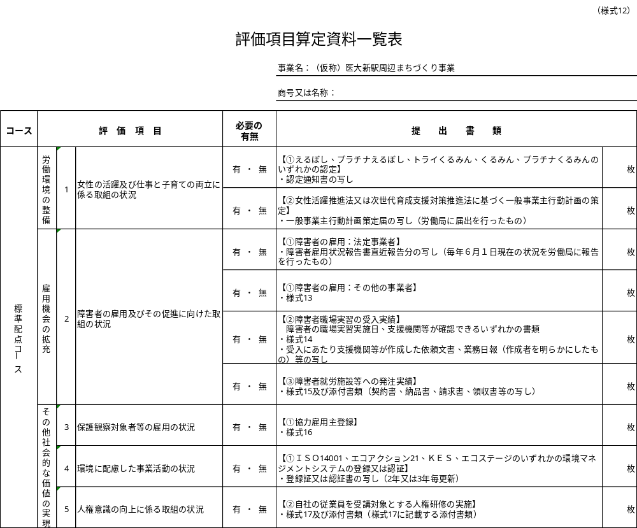
別途、本県ホームページからExcelファイルをダウンロードして入力してください。
（様式13）
障害者雇用状況報告書
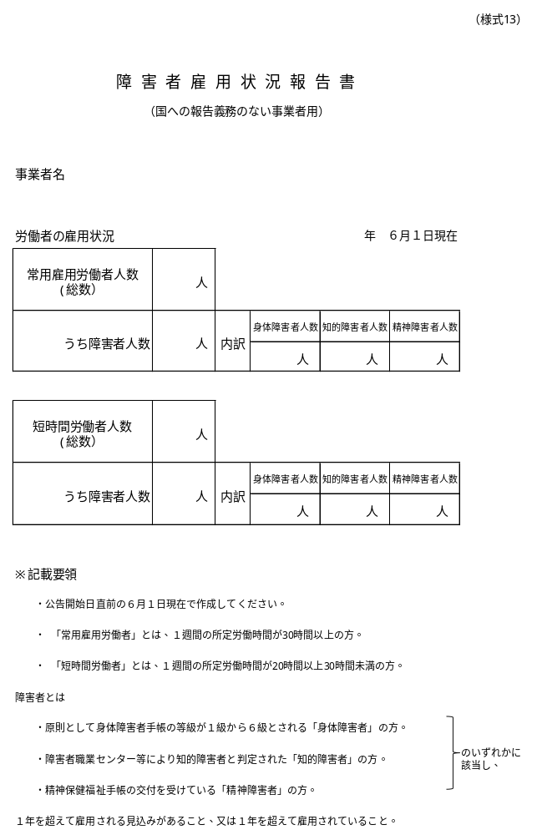
別途、本県ホームページからExcelファイルをダウンロードして入力してください。
（様式14）
障害者職場実習実施に係る証明書
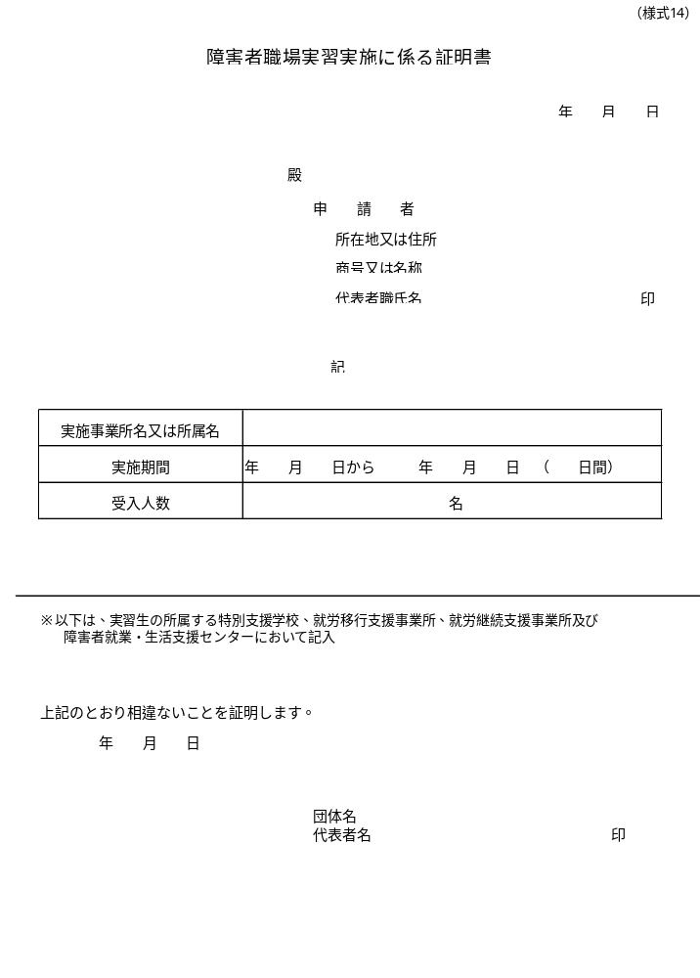
別途、本県ホームページからExcelファイルをダウンロードして入力してください。
（様式15）
発注実績報告書
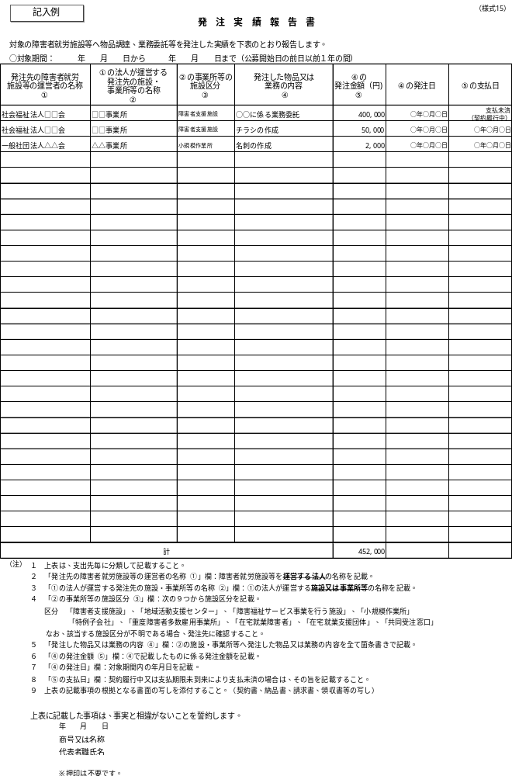
別途、本県ホームページからExcelファイルをダウンロードして入力してください。
（様式16）
保護観察対象者等雇用に関する証明書
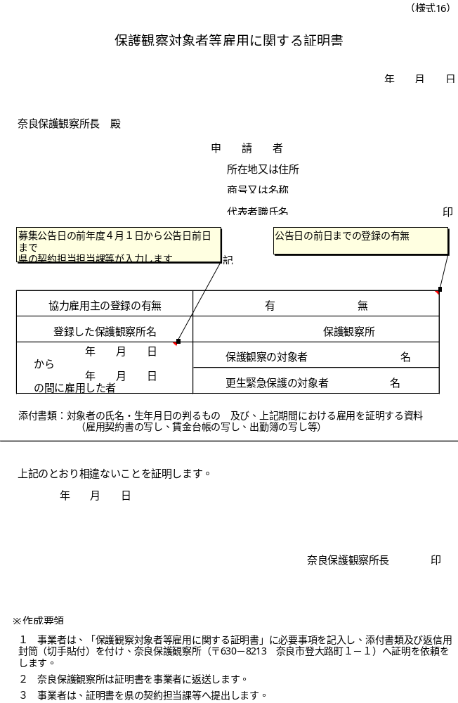
別途、本県ホームページからExcelファイルをダウンロードして入力してください。
（様式17）
人権研修実施報告書
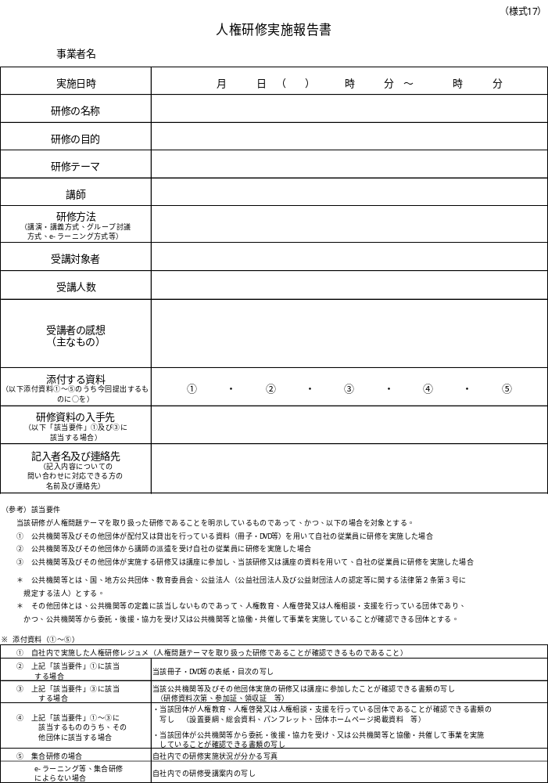
別途、本県ホームページからExcelファイルをダウンロードして入力してください。
（様式18）
令和 年 月 日

提案資料提出書

（宛先）奈良県知事

［ ］グループの代表企業又は受任者
所在地：
商号 ：
代表者又は受任者職氏名： 印

令和８年10月９日付けで公告のありました「（仮称）医大新駅周辺まちづくり事業」の提案資料を提出します。なお、提出資料の記載事項及び添付書類について、事実と相違ないことを誓約します。

※ 様式５-２により、代理人を選任した場合には受任者として提出してください。
（様式19－１）
令和 年 月 日

要求水準に関する誓約書

（宛先）奈良県知事

［ ］グループの代表企業
所在地：
商号 ：
代表者職氏名： 印

令和８年10月９日付けで公告のありました「（仮称）医大新駅周辺まちづくり事業」の入札に対する提案資料に関する提出書類一式をもって、「要求水準書」に規定された業務要求水準を様式19-２の考え方のとおり、達成することを誓約します。

※ 様式５-２により、代理人を選任した場合には受任者として提出してください。
（様式19-２）
要求水準達成の考え方チェックリスト

要求水準達成の考え方チェックリスト
◆ 様式19-２（Excel）を参照してください。
◆ Excel様式を活用し、要求水準達成の考え方及び考え方を確認することのできる様式を記載してください。また、本様式はExcel様式のみの提出で可とします。

（様式20）

（仮称）医大新駅周辺まちづくり事業

提案書類
（表紙・目次）

ア．特定事業の計画に関する提案 | 頁 / 総頁
イ．西側エリアの設計・建設に関する提案 | 頁 / 総頁
ウ．西側エリアの開業準備に関する提案 | 頁 / 総頁
エ．西側エリアの運営・維持管理に関する提案 | 頁 / 総頁
オ．東側エリアのまちづくり事業に関する提案 | 頁 / 総頁
カ．事業全体に関する提案 | 頁 / 総頁
※ア.イについては、東西エリア全体の附属事業も含めた提案をおこなってください。

（様式21）
ア．特定事業の計画に関する提案
１．提供サービス及びその実現可能性（A４判 ３枚以内）
※共通：記載要領（提案書類作成にあたり、本記載要領は消去してください。）

◆提供サービス及びその実現可能性として、以下の評価の視点に対応する内容をわかりやすく記述してください。
【事業の取組方針】
- スポーツ振興・健康増進に資することはもとより、アリーナを地域の賑わいや交流創出拠点として機能させることを目的とした事業の取組方針として、優れた計画となっているか。
- 特定事業の基本方針を踏まえつつ、特定施設事業用地ならではの魅力を活かした拠点づくりが計画されているか。
- 西側エリアの事業内容を踏まえた、東側エリアと連携した一体性を意識した優れた計画となっているか。
【事業の実施体制】
- 西側エリアの民間事業者①や関連企業の連携体制が構築されており、円滑に事業を遂行可能な体制となっているか。
- 各企業の役割及び責任分担、必要人員の確保など、事業のマネジメント体制として、効果的で実現可能性が高い体制となっているか。
- 県との連携や県への報告・連絡が適切かつ確実に実施されるための事業の実施体制が構築された提案となっているか。
（様式22）
ア．特定事業の計画に関する提案
２．リスク対応（A４判 １枚以内）
◆リスク対応として、以下の評価の視点に対応する内容をわかりやすく記述してください。
- 事業実施におけるリスクが明確に認識され、総合的なマネジメントがされているか。
- 業務着手、設計、建設、開業準備、運営・維持管理及び事業期間終了段階の各段階におけるリスク分析について、優れた提案となっているか。
- リスクを顕在化させない取り組みとして、事業者のセルフモニタリング体制及び実施方法や県のモニタリングに対する協力方法について、優れた提案となっているか。
- リスクが顕在化した場合の具体的な対応方法について、事業安定性・維持向上性等を担保できる優れた提案となっているか。

（様式23-１）
ア．特定事業の計画に関する提案
３－１．資金調達（A４判 枚数適宜）
◆資金調達として、以下の評価の視点に対応する内容をわかりやすく記述してください。
【資金調達及び不測の資金需要への対応】
- 資金調達の確実性と安定性について、具体的かつ効果的な提案となっているか。
- 不測の資金需要に対する予備的資金の確保等、事業の安定性・維持向上性等を担保できる計画となっているか。
◆資金調達計画について、下記の表に記入してください。
（１）事業費の調達（単位：円）
事業費総額  円 | 自己資金 | 出資者名 | 出資金額 | 合計  （事業費総額の ●％）
事業費総額  円 | 外部借入等 | 資金調達先 | 借入額 | 合計  （事業費総額の ●％）
※ 事業費の調達に対応する自己資金と外部借入等の金額を記載してください。また、優先株、劣後借入等による調達をする場合は、それぞれ区分し、明確に示してください。
（２）外部借入等（単位：円）
外部借入等の総額 | 借入の内訳 | 金利 | 返済方法  返済期限 | 備考
外部借入等  円 | 金融機関A  （ ） | 固定／変動  （ ）％ |  | 資金使途、担保等
外部借入等  円 | 金融機関B  （ ）
外部借入等  円 | 金融機関C  （ ）
※ 外部借入等について、借入の内訳、金利・返済方法・返済期限等の借入条件を記入してください。劣後借入による場合も、借入条件、劣後条件を明確に記入してください。
（３）設計・建設費を本県が割賦で支払うために必要な割賦金利
設計・建設費に係る割賦金利 | 基準金利＋スプレッド ％
※ 割賦金利の算定に当たり必要となるスプレッドを記入してください。
（４）その他
※ 上記以外の資金調達手法を検討している場合は、記述してください。
※ 以下の点に留意してください。
- 枚数に制限はないが、必要最小限の枚数で簡潔に作成すること。
- 出資者及び資金調達先（金融機関等）ごとの内訳が分かるように記入し、現在検討している資金調達先（金融機関等（社債においては受託会社等を含む。））の名称、社債内容等を記入すること。
- 金融機関等の名称は、同意書又は関心表明書等を提出した者を必ず含み、これ以外の金融機関等の名称については、提案書の提出時点で決定又は想定しているものについて可能な限り記入すること。
- 金融機関等が同一であっても、借入条件が異なる場合には区分して記入すること。備考欄には、担保設定に関する条件や調達した資金の使途などを記入すること。
- 資金調達先の金融機関等から同意書又は関心表明書等を取得している場合、その写しを提案書の末尾に添付すること。

（様式23-２）
ア．特定事業の計画に関する提案
３－２．収支計画（A３判 枚数適宜）
◆様式23-２（Excel）を参照してください。なお、本様式はExcel様式のみの提出で可とします。

（様式24）
ア．特定事業の計画に関する提案
４．まちの成長に向けた資金還流（A４判 ２枚以内）
◆まちの成長に向けた資金還流として、以下の評価の視点に対応する内容をわかりやすく記述してください。
【アリーナの成長に向けた事業計画】
- アリーナ経営状況の透明性確保、及びアリーナの成長に向けた収益の還元策・還元内容を含む、アリーナの成長に向けた事業計画について、具体的で優れた提案となっているか。
- 入札説明書等の条件下における収益について、県への収益の還元方法や還元割合について、具体的かつ実効性のある提案となっているか。
◆利用料金収入・自主事業（自主事業Ｃを除く）収入の還元に関する提案割合をしてください。
レベニューシェア対象額（収益配分の対象額）に対する、配分率の提案 | 【 ％】※10％以上を記載

（様式25）
イ．西側エリアの設計・建設に関する提案
５．施設整備計画、コンセプト（A４判 ３枚以内）
◆施設整備計画、コンセプトとして、以下の評価の視点に対応する内容をわかりやすく記述してください。
- 本事業の背景・目的及び本件施設整備方針に対応した優れた計画となっているか。
◆施設計画の概要を記述してください。
特定事業用地 | 概要 | 備考
敷地面積 | m²
建築面積 | m²
緑化率 | ％
駐車場 | 台

附属事業用地 | 概要 | 備考
敷地面積 | m²
建築面積 | m²
駐輪場 | 台

アリーナ |  |  | 概要 | 備考
建築面積 |  |  | m²
延床面積 |  |  | m²
延床面積 |  | ●階 | m²
延床面積 |  | ●階 | m²
延床面積 |  | ●階 | m²
延床面積 |  |  | m²
延床面積 |  |  | m²
延床面積 | 合計 |  | m²
建物最高高さ |  |  | m
構造 |  |  | 造
※提案にあわせ、適宜枠等を追加してください。

（様式26）
イ．西側エリアの設計・建設に関する提案
６．全体配置計画（A４判 ３枚以内）
◆施設整備計画、コンセプトとして、以下の評価の視点に対応する内容をわかりやすく記述してください。
【全体配置計画】
- 景観や本件施設利用について、西側エリアだけでなく、東側エリアや周辺地域も含めて一体性を持った施設計画となっているか。
- 本件施設用地の特性を活かした配置計画となっているか。
- 交通渋滞等に考慮した配置計画となっているか。
【利用者等動線計画】
- 本件施設や新駅、駐車場動線等も含め、利用者が分かりやすく安全な動線が確保された施設計画になっているか。
- 本件施設利用者及び新駅利用者の動線について、通常時と大会時に分けて安全性の高い計画となっており、的確で優れた提案となっているか。
【管理者動線計画】
- 管理者及び大会関係者等が使用するバックヤードと管理者用動線は、一般利用者の動線と適切に区分けされており、利便性の高い優れた計画となっているか。
- バックヤード及び動線は、イベント開催や広域防災拠点として機能する際にも効率的かつ効果的な性能を発揮できる優れた計画となっているか。

（様式27）
イ．西側エリアの設計・建設に関する提案
７．施設デザイン（A４判 １枚以内）
◆施設デザインとして、以下の評価の視点に対応する内容をわかりやすく記述してください。
【本件施設（特定事業施設・附属事業施設）】
- 県の景観をリードする施設として、周辺環境と調和しつつ、特色や魅力ある空間を創出する計画となっているか。
- 圧迫感がなく、県民が親しみやすいデザインとして、優れた提案となっているか。

（様式28）
イ．西側エリアの設計・建設に関する提案
８．諸室計画（A４判 １枚以内）
◆諸室計画として、以下の評価の視点に対応する内容をわかりやすく記述してください。
【アリーナ】
- メインアリーナとサブアリーナのそれぞれの利用形態を理解し、一体的利用及び個別利用どちらにおいても利用者にとって安全性・利便性に配慮した計画となっているか。
- アリーナ利用者及び管理者に配慮した各諸室間の動線計画として、適切な計画となっているか。
- 観客席について、視認性及び機能性に優れ、可動席の設置及び収納が簡便に行える提案となっているか。

（様式29）
イ．西側エリアの設計・建設に関する提案
９．ランドスケープ計画（A４判 １枚以内）
◆ランドスケープ計画として、以下の評価の視点に対応する内容をわかりやすく記述してください。
【外構、緑化計画等】
- 本件施設及び周辺環境に調和したデザインとして、優れた計画となっているか。
- 利用者にとって安全性・利便性に優れ、管理者が維持管理しやすい優れた計画となっているか。
- 利用者に永く親しまれる居心地の良い環境形成作用が働くとともに、事業期間を通じて成長し変化する将来を見据えた具体的かつ適切な緑化計画・空間計画となっているか。
- 暑熱対策や四季の変化等、施設計画等の工夫により魅力的かつ効率的な緑化計画・外部空間計画か。

（様式30）
イ．西側エリアの設計・建設に関する提案
10．アリーナの稼働率向上を意識した設計（A４判 １枚以内）
◆アリーナの稼働率向上を意識した設計として、以下の評価の視点に対応する内容をわかりやすく記述してください。
- メインアリーナ、サブアリーナ、共用部や屋外空間との連続性等、アリーナ全体として稼働率向上を意識した設計となっているか。
- イベント時の入場料徴収やトイレ利用者の混雑緩和に配慮し、安全性と利便性を確保できる優れた計画となっているか。
- メインアリーナは来場者に様々な感動を与える使い方ができる優れた計画となっているか。
- 魅力的な観客席、企画する主催事業・自主事業に応じた収容人数の計画として優れた計画となっているか。
- 維持管理業務、運営業務、イベント主催者、イベント運営時の関係者の視点に立ち、使いやすい計画となっているか。

（様式31）
イ．西側エリアの設計・建設に関する提案
11．防災性・安全性（A４判 １枚以内）
◆防災性・安全性として、以下の評価の視点に対応する内容をわかりやすく記述してください。
【防災対策】
- 本件施設の構造計画について、安全性や耐震性を考慮した計画となっているか。
- 地震、台風、豪雨災害等に対する適正な対策がされた計画となっているか。
【非常時対応・安全対策】
- 事故や災害等の非常時にスムーズに避難できる経路を確保した優れた計画となっているか。
- 利用者の安全・安心及びアリーナのセキュリティー確保と、利便性を両立した照明・防犯施設計画となっているか。

（様式32）
イ．西側エリアの設計・建設に関する提案
12．環境性・経済性・保全性（A４判 １枚以内）
◆環境性・経済性・保全性として、以下の評価の視点に対応する内容をわかりやすく記述してください。
【環境性】
- 省エネルギー、省資源化、再生可能エネルギーの活用などのより脱炭素化に繋がるような優れた施設計画となっているか。
【経済性】
- 建設コスト削減策、省エネルギー・省メンテナンスによるランニングコストの削減などライフサイクルコストの低減について、優れた提案となっているか。
【保全性】
- 耐久性の高い施設・設備計画となっているか。
- 各種設備は機器更新や修繕に配慮された効率的かつ効果的なメンテナンスのできる優れた計画となっているか。

（様式33）
イ．西側エリアの設計・建設に関する提案
13．ユニバーサルデザイン（A４判 １枚以内）
◆ユニバーサルデザインとして、以下の評価の視点に対応する内容をわかりやすく記述してください。
- ICTやアプリも駆使したユニバーサルデザインを導入し、全ての利用者にとって使い勝手がよく、安全に利用することが出来る施設計画・設備・環境となっているか。

（様式34-１）
イ．西側エリアの設計・建設に関する提案
14－１．施工計画及び周辺環境への配慮（施工計画）（A３判 １枚以内）
◆施工計画及び周辺環境への配慮として、以下の評価の視点に対応する内容をわかりやすく記述してください。
【施工計画】
- 施工計画、工程計画が適切であり、実効性のある施設整備スケジュールについて、優れた計画となっているか。
- 工事中における安全対策及び安全管理について、優れた計画となっているか。
◆施設計画の工程表を記述してください。

（様式34-２）
イ．西側エリアの設計・建設に関する提案
14-２．施工計画及び周辺環境への配慮（周辺環境への配慮）（A４判 １枚以内）
◆施工計画及び周辺環境への配慮として、以下の評価の視点に対応する内容をわかりやすく記述してください。
【周辺環境への配慮】
- 周辺地域に対する安全対策及び安全管理について、優れた計画となっているか。
- 騒音、振動、粉塵発生の抑制等、周辺への影響を最小限に抑えるための工夫に関して、効果的で優れた計画となっているか。

（様式35-１）
イ．西側エリアの開業準備に関する提案
15-１．円滑な業務実施に向けた工夫（A４判 ２枚以内）
◆施工計画及び周辺環境への配慮として、以下の評価の視点に対応する内容をわかりやすく記述してください。
【利用料金・予約枠の設定支援】
- アリーナ等の利用料金・予約枠・予約優先順位を決定するために、民間事業者①のノウハウを活かした検討手順、県への支援内容として効果的（利用しやすいシステム・県民利用と興業利用のバランス確保）で実効性の高い計画となっているか。
【効果的な広報・PR、業務習熟等】
- 国民スポーツ大会、全国パラスポーツ大会の前後期間において、アリーナ等の利用のしやすさ、並びに県民に親しまれる施設となるべく、効果的な広報・PR、業務習熟に関し、事業者のノウハウを活かした実効性の高い計画となっているか。

（様式35-２）
イ．西側エリアの開業準備に関する提案
15-２．円滑な業務実施に向けた工夫（利用料金等）（A４判 枚数適宜）
◆様式35-２（Excel）を参照してください。なお、本様式はExcel様式のみの提出で可とします。
◆アリーナ等の利用料金に関する提案を記述してください。
（様式36）
エ．西側エリアの運営・維持管理に関する提案
16．運営・維持管理業務の取組方針及び実施体制（A４判 ２枚以内）
◆運営・維持管理業務の取組方針及び実施体制として、以下の評価の視点に対応する内容をわかりやすく記述してください。
【運営・維持管理業務の取組方針】
- 本事業の背景・目的及び特定事業の基本方針等を踏まえた運営・維持管理業務の取り組み方針として、優れた提案となっているか。
- 利用者ニーズの収集・反映や運営・維持管理業務の質の維持・向上を図るための取組方針として、優れた提案となっているか。
- 予防保全を基本とした劣化等による危険・故障等の未然防止の取組方針について、優れた提案となっているか。
- 施設(アリーナ)の効用（機能・役割、利用価値等）を最大限に発揮するとともに効率的な管理運営が行われるものであるか。
- 住民の平等な利用が確保されているか。
【運営・維持管理業務の実施体制】
- 本事業の背景・目的及び特定事業の基本方針等を踏まえた運営・維持管理業務の実施体制として、優れた提案となっているか。
- 経験者又は有資格者の配置、欠員への対応、オートメーション化の導入等、効果的かつ効率的な運営・維持管理業務を実現する実施体制として、優れた提案となっているか。
- 緊急時における業務の対応体制や対応方法として、優れた提案となっているか。
- 提案内容に沿った管理を安定して行うために必要な経理的及び技術的な能力を有しているか。

（様式37）
エ．西側エリアの運営・維持管理に関する提案
17．運営スケジュール（A４判 １枚以内）
◆運営スケジュールとして、以下の評価の視点に対応する内容をわかりやすく記述してください。
- 県民及び大会利用者のニーズ、利用者の意向・地域特性などを把握したうえで、運営スケジュールについて、工夫のある提案となっているか。
- 利用者の増加や利用のしやすさ等の利用促進策として、工夫のある提案となっているか。
◆休館日、開館時間に関する提案を記述してください。

（様式38）
エ．西側エリアの運営・維持管理に関する提案
18．アリーナの稼働率向上を意識した運営（A４判 ２枚以内）
◆アリーナの稼働率向上を意識した運営として、以下の評価の視点に対応する内容をわかりやすく記述してください。
- 施設(アリーナ)の効用（機能・役割、利用価値等）を最大限に発揮し、アリーナの稼働率・利用率を高めるためのイベント運営計画や利用しやすさ等の向上に向けた工夫のある提案となっているか。

（様式39）
エ．西側エリアの運営・維持管理に関する提案
19．総合管理業務及び利用受付業務（A４判 １枚以内）
◆総合管理業務及び利用受付業務として、以下の評価の視点に対応する内容をわかりやすく記述してください。
- 利用者の利便性、公平性の確保に資する利用受付方法、窓口対応について、優れた提案となっているか。
- 事故や災害等の非常時に向けた対応方法について、優れた提案となっているか。

（様式40）
エ．西側エリアの運営・維持管理に関する提案
20．広報・PR業務（A４判 １枚以内）
◆広報・PR業務として、以下の評価の視点に対応する内容をわかりやすく記述してください。
- 利用者に分かりやすく施設の案内等をするための優れた工夫やインターネットホームページの更新等、常に最新の情報の提供について、工夫のある計画となっているか。
- スポーツ、健康づくり活動への参加促進に資するスポーツ関連情報（イベント、サークル情報等）の提供について、工夫のある計画となっているか。

（様式41）
エ．西側エリアの運営・維持管理に関する提案
21．維持管理業務（A４判 ２枚以内）
◆維持管理業務として、以下の評価の視点に対応する内容をわかりやすく記述してください。
- 予防保全等の実施により、故障等の未然防止に資する優れた維持管理計画となっているか。
- 省エネルギーに配慮した維持管理計画について、具体的かつ優れた計画となっているか。
- 建物や設備機器の長寿命化について、適切かつ優れた計画となっているか。
- アリーナの警備業務について、利用状況に応じた適切な計画となっているか。
- アリーナの清掃業務について、効率的かつ適切な計画となっているか。

（様式42-１）
エ．西側エリアの運営・維持管理に関する提案
22-１．主催事業、自主事業（主催事業）（A４判 ２枚以内）
◆主催事業として、以下の評価の視点に対応する内容をわかりやすく記述してください。
【主催事業】
- 主催事業内容について、県のスポーツ推進、健康増進及び文化振興に資する効果的で優れた計画となっているか。
- 来場者の多様なニーズに応えることで満足度を高め、県民の利用者数の増加に資する優れた計画となっているか。

◆実施体制や事業計画、業務方針、事業期間内の収支計画、継続性、利用料金等について具体的に記述してください。

（様式42-２）
エ．西側エリアの運営・維持管理に関する提案
22-２．主催事業、自主事業（自主事業）（A４判 ２枚以内）
◆自主事業として、以下の評価の視点に対応する内容をわかりやすく記述してください。
【自主事業】
- アリーナ及び周辺地域のにぎわい創出並びに持続的な運営に資する事業として、創意工夫を活かした魅力的なコンテンツ創出（イベント誘致等）や具体的な提案となっているか。
- 自主事業の計画内容について、集客力や収益向上、稼働率の向上に繋がる具体的かつ優れた計画となっているか。

◆実施体制や事業計画、業務方針、事業期間内の収支計画、継続性、利用料金等について具体的に記述してください。

（様式43-１）
オ．東側エリアのまちづくり事業に関する提案
23-１．まちづくり事業（コンセプト、実施体制、公共性の確保）（A４判 ４枚以内）
◆まちづくり事業として、以下の評価の視点に対応する内容をわかりやすく記述してください。
【コンセプト、実施体制、公共性の確保】
- まちづくり事業の事業内容は、事業の公共性やまちに対する長期貢献の視点を有し、長期的なまちの成長・発展に繋がる優れた提案となっているか。
- まちづくり事業の実施体制について、事業者間の連携体制が整っており円滑に事業が遂行できる優れた計画となっているか。
- 東側エリアの事業内容を踏まえた、西側エリアと連携した一体性を意識した優れた計画となっているか。
- 事業期間全体にわたって県・市との連携を含めた、まちづくり事業の事業企画内容や運営に対するPDCAサイクル等を意識し優れた計画となっているか。

（様式43-２）
オ．東側エリアのまちづくり事業に関する提案
23-２．まちづくり事業（事業計画）（A４判 ２枚以内）
◆まちづくり事業として、以下の評価の視点に対応する内容をわかりやすく記述してください。
【事業計画】
- まちづくり事業における事業計画について、リスク見込・対応策・代替案の企画能力が示されており、実現可能性があり、具体的かつ優れた提案となっているか。

（様式43-３）
オ．東側エリアのまちづくり事業に関する提案
23-３．まちづくり事業（整備計画）（A４判 ３枚以内）
◆まちづくり事業として、以下の評価の視点に対応する内容をわかりやすく記述してください。
【整備計画】
- 本事業の理念やまちづくり事業の基本方針を踏まえた施設整備・空間整備の計画として、具体的かつ優れた提案となっているか。
- 新駅、駅前広場、民間提案施設（特に外構部）を一体的に利用でき、駅前のにぎわい創出が期待できる空間計画と合理的な整備計画のバランスに配慮した提案となっているか。
◆施設計画の概要を記述してください。
特定事業用地 | 概要 | 備考
敷地面積 | m²
建築面積 | m²
緑化率 | ％
駐車場

民間提案施設 |  |  | 概要 | 備考
建築面積 |  |  | m²
延床面積 |  |  | m²
延床面積 |  | ●階 | m²
延床面積 |  | ●階 | m²
延床面積 |  | ●階 | m²
延床面積 |  |  | m²
延床面積 |  |  | m²
延床面積 | 合計 |  | m²
建物最高高さ |  |  | m
構造 |  |  | 造
※提案にあわせ、適宜枠等を追加してください。

（様式43-４）
オ．東側エリアのまちづくり事業に関する提案
23-４．まちづくり事業（附属病院駐車場）（A４判 ３枚以内）
◆まちづくり事業として、以下の評価の視点に対応する内容をわかりやすく記述してください。
【附属病院駐車場】
- 附属病院駐車場において、事業者の提案するその他提案内容と整合し、附属病院利用者の歩車分離や雨天時を含めた動線の設定等が安全性や利便性に配慮された計画となっているか。
- まちづくり事業工事期間中の附属病院暫定駐車場470台、最終完成時の附属病院利用者用駐車場500台を超える余裕のある計画となっているか。
◆具体的な整備スケジュールや附属病院暫定駐車場の確保台数、ローリング計画について記述してください。

（様式43-５）
オ．東側エリアのまちづくり事業に関する提案
23－５．まちづくり事業（事業スケジュール、リスク対応）（A３判 ２枚以内）
◆まちづくり事業として、以下の評価の視点に対応する内容をわかりやすく記述してください。
【事業スケジュール、リスク対応】
- 開業までの事業スケジュールについて、段階的なまちびらきの計画等、想定されるリスクを踏まえた事業スケジュールとして優れた計画となっているか。
- 想定されるリスクを考慮しながら、長期運営するための工夫や計画が優れているか。

◆開業までの工程表を記述してください。

（様式43-６-１）
オ．東側エリアのまちづくり事業に関する提案
23-６-１．まちづくり事業（収支計画）（A４判 ２枚以内）
◆まちづくり事業として、以下の評価の視点に対応する内容をわかりやすく記述してください。
【収支計画】
- まちづくり事業の収支計画について、妥当性があり継続的に収益を見込むことが出来る効果的な計画となっているか。
- 入札説明書等の条件下における収益について、県への収益の還元方法や還元割合について、具体的かつ実効性のある提案となっているか。
◆まちづくり事業における収入還元に関する提案割合をしてください。
まちづくり事業の収入に対する割合の提案  「変動借地料（まちづくり事業の収入×支払割合）」 | 【 ％】
※ただし、別紙1のパターン1の場合においては、まちづくり事業の透明性確保のため、まちづくり事業における収入還元は出来ないものとする。

（様式43-６-２）
オ．東側エリアのまちづくり事業に関する提案
23－６-２．まちづくり事業（収支計画）（A３判 枚数適宜）
◆様式43-６-２（Excel）を参照してください。なお、本様式はExcel様式のみの提出で可とします。

（様式43-６-３）
オ．東側エリアのまちづくり事業に関する提案
23-６-３．まちづくり事業用地（借地料・売買代金の提案書）（A４判 １枚以内）
◆様式43-６-３（Excel）を参照してください。なお、本様式はExcel様式のみの提出で可とします。

（様式44）
カ．事業全体に関する提案
24．事業方針及びコンセプト（A４判 ４枚以内）
◆事業方針及びコンセプトとして、以下の評価の視点に対応する内容をわかりやすく記述してください。
- 事業区域周辺と連携し、地域の多様な利用を受け入れる等、事業区域周辺のまちの成長を目指すうえで優れた事業方針となっているか。
- 西側エリアのまちづくりを東側エリアに繋げる等、東西エリア連携による相乗効果（シナジー）の創出が可能となるような優れた提案となっているか。
- 西側エリアと東側エリアの民間事業者①②の連携体制が構築されており、効果的・効率的に事業を遂行可能な体制となっているか。

◆入札説明書「別紙1 入札参加者の構成パターン」のパターン１～４のいずれを提案したか、明記ください。
◆本事業（特定事業・附属事業・まちづくり事業）遂行にあたっての事業全体の体制構築について、基本的な考え方を記述してください。
・事業者（SPC）と代表企業、構成企業、協力企業、出資者、及び金融機関等との関係・役割について、各々の役割及び相互関係が分かるように図示してください。また、バックアップサービサー（代行保証企業）を設定する場合は、明記してください。
・審査の公平性を確保するため、下図のように匿名（例：「代表企業」、「構成企業A」、「構成企業B」）で表記してください。
・業種名については、設計、建設、工事監理、開業準備、運営、維持管理の別（これらの名称に該当しない場合は、適宜記入してください。）に記入してください。
・再委託先等、SPCから間接的に業務を受託する法人についても、提案時に決定している範囲内で可能な限り明示してください。
（記入例）

協力企業A
（業種名）
代表企業
（業種名）
構成企業A
（業種名）
構成企業C
（業種名）
構成企業B
（業種名）
委託
事業者（SPC）
・代表取締役 名
・取締役 名
・監査役 名
奈良県
委託
請負
委託
PFI事業契約
委託
出資
出資企業一覧
・代表企業
・構成企業A
・構成企業B
・構成企業C
・その他
配当
直接協定
融資団
銀行等
融資契約
バックアップサービサー企業A

（様式45）
カ．事業全体に関する提案
25．交通計画（A４判 ３枚以内）
◆交通計画として、以下の評価の視点に対応する内容をわかりやすく記述してください。
【計画方針】
- 以下において提案する交通計画に対して、交通シミュレーション等のノウハウを活用し、東西エリアの連携による事業区域周辺道路の渋滞緩和に向けた実現性の高い計画や効率的な計画となるような工夫が具体的かつ実効性のある提案となっているか。
【附属病院開館時対応（平日）】
- まちづくり事業用地駐車場の運用計画や新駅からの動線が、附属病院利用者に対して雨天時を含めた利便性や安全性を確保した計画となっており、具体的かつ効果的な提案となっているか。
【アリーナ利用時対応】
- 周辺道路の交通量を踏まえるとともに、附属病院開館時対応（平日）及び民間提案施設の来場者ピーク時間も考慮した、交通渋滞に繋がりにくくするためのアリーナの運営計画が具体的かつ効果的な計画となっているか。
【民間提案施設対応】
- 周辺道路の交通量を踏まえるとともに、附属病院開館時対応（平日）及びアリーナ利用時対応も考慮した、交通渋滞に繋がりにくくするための具体的かつ効果的な計画となっているか。事業区域周辺と連携し、地域の多様な利用を想定した事業方針となっているか。

（様式46）
カ．事業全体に関する提案
26．動線計画・回遊性・滞在快適性（A４判 ３枚以内）
◆動線計画・回遊性・滞在快適性として、以下の評価の視点に対応する内容をわかりやすく記述してください。
【動線計画・回遊性】
- 事業区域や周辺施設を含む動線計画は、回遊性と雨天時を含めた利便性を高める計画となっており、新たな消費や交流を生み出す地域需要の創出、周辺土地とも将来を見越した連携が可能となるような優れた計画となっているか。
【滞在快適性】
- 事業区域において、夜間や雨天時も含め、居心地の良い空間となるような滞留空間を創出させるための優れた工夫が具体的に提案されているか。
- 西側エリア、東側エリアの特性を活かした歩きたくなる空間となるよう、快適な歩行空間計画が具体的で魅力ある提案となっているか。

（様式47）
カ．事業全体に関する提案
27．眺望・周遊性（A４判 ２枚以内）
◆眺望・周遊性として、以下の評価の視点に対応する内容をわかりやすく記述してください。
- 世界遺産の構成資産である「藤原宮跡」からの眺望に配慮するとともに、東西エリアが景観的連続性を生み出す重要な存在であることを鑑み、周辺施設との周遊性や世界遺産等との連携を生み出す計画となっているか。

（様式48）
カ．事業全体に関する提案
28．提供サービス及びその実現可能性（A４判 ２枚以内）
◆提供サービス及びその実現可能性として、以下の評価の視点に対応する内容をわかりやすく記述してください。
- 学術・賑わい・医療・健康といった本事業の理念や東西エリアの基本方針への具体的で効果的な対応が示されており、提案する事業方針を実現するため、事業区域及びその周辺のまちの成長に寄与するサービス・空間の内容として、事業リスクの見込及び対応策・代替案の企画能力・実行力も含め、実現可能性のある具体的で優れた提案となっているか。

（様式49）
令和 年 月 日

入札書

（宛先）奈良県知事

［ ］グループの代表企業又は受任者
所在地：
商号 ：
代表者又は受任者職氏名： 印
（入札代理人 印）
下記の入札金額に、取引に係る消費税及び地方消費税の額を加算した金額をもって契約したいので、入札説明書等に定められた事項を承諾の上、入札します。

記

件名 （仮称）医大新駅周辺まちづくり事業

金 額 |  | 百 | 拾 | 億 | 千 | 百 | 拾 | 万 | 千 | 百 | 拾 | 円

（注意事項）
１ 入札金額は、課税事業者、免税事業者を問わず消費税及び地方消費税の額を含む積算総額を記入してください。なお、入札金額は、「県の支払総額」（様式51）の※１の欄に記した額となります。
２ 金額は、アラビア数字で表示し、頭書に「￥」を付記してください。
３ 代表企業の代表者が入札する場合には、グループの代表企業の所在地、商号、代表者職氏名を記載し、代表者印を押印してください。
４ 復代理人が入札する場合には、受任者の所在地、商号、受任者職氏名を記載し、様式５-２において受任者の印として押印した印を押印してください。
５ 入札代理人が入札する場合には、グループの代表企業の所在地、商号、代表者職氏名、入札代理人氏名を記載し、様式50の入札代理人欄に押印した印を押印してください。また、様式50を本入札書に同封してください。
６ 本入札書は、件名、グループの名称を記入した封筒に入れ、封印の上で提出してください。

（様式50）
令和 年 月 日

委任状

（宛先）奈良県知事

［ ］グループの代表企業又は受任者
所在地：
商号 ：
代表者又は受任者職氏名： 印

私儀 下記の者を入札代理人と定め、次の事項を委任します。

記

［入札代理人］
所在地：
商号 ：
氏名 ： 印

委任事項
- 貴県において執行される下記の入札に関する一切の件

件名
（仮称）医大新駅周辺まちづくり事業

※ 様式５-２により、代理人を選任した場合には受任者として提出してください。
（様式51）
入札金額内訳書

1．入札価格内訳
費 目 |  | 金額（円）
①特定事業施設の設計・建設業務に係る対価  （サービス購入料Ａ） | Ａ－１（年度出来高払い）
①特定事業施設の設計・建設業務に係る対価  （サービス購入料Ａ） | Ａ－２（割賦元本）
①特定事業施設の設計・建設業務に係る対価  （サービス購入料Ａ） | Ａ－３（割賦金利）
①特定事業施設の設計・建設業務に係る対価  （サービス購入料Ａ） | 計
②附属事業施設の設計・建設業務に係る対価  （サービス購入料Ｂ） | Ｂ－１（西側エリア）
②附属事業施設の設計・建設業務に係る対価  （サービス購入料Ｂ） | Ｂ－２（東側エリア）
②附属事業施設の設計・建設業務に係る対価  （サービス購入料Ｂ） | 計
③開業準備業務に係る対価  （サービス購入料Ｃ） | Ｃ－１（事前準備期間）
③開業準備業務に係る対価  （サービス購入料Ｃ） | Ｃ－２（国スポ期間）
③開業準備業務に係る対価  （サービス購入料Ｃ） | Ｃ－３（最終準備期間）
③開業準備業務に係る対価  （サービス購入料Ｃ） | 計
④運営業務及び維持管理業務に係る対価  （サービス購入料Ｄ） | Ｄ－１（運営及び維持管理）
④運営業務及び維持管理業務に係る対価  （サービス購入料Ｄ） | Ｄ－２（主催事業）
④運営業務及び維持管理業務に係る対価  （サービス購入料Ｄ） | Ｄ－３（修繕・更新）
④運営業務及び維持管理業務に係る対価  （サービス購入料Ｄ） | Ｄ－４（その他費用）
④運営業務及び維持管理業務に係る対価  （サービス購入料Ｄ） | 計
⑤運営業務及び維持管理業務に係る対価  （サービス購入料Ｅ | Ｅ－１（電気料金）
⑤運営業務及び維持管理業務に係る対価  （サービス購入料Ｅ | Ｅ－２（ガス料金）
⑤運営業務及び維持管理業務に係る対価  （サービス購入料Ｅ | Ｅ－３（水道料金）
⑤運営業務及び維持管理業務に係る対価  （サービス購入料Ｅ | Ｅ－４（下水道料金）
⑤運営業務及び維持管理業務に係る対価  （サービス購入料Ｅ | Ｅ－５（その他料金）
⑤運営業務及び維持管理業務に係る対価  （サービス購入料Ｅ | 計
合計（①～⑤） | 合計（入札価格）※１

（様式52～56）
各種見積書

別途、本県ホームページからExcelファイルをダウンロードして入力してください。

